3.B.13 : Mercados de divisas: Operaciones e instrumentos.
Con el cambio de temario, a partir de la convocatoria de 2023 este tema pasará a ser:
3.B.13: Mercado de divisas: operaciones e instrumentos.
De este modo, con lo escrito en este documento estaría actualizado.
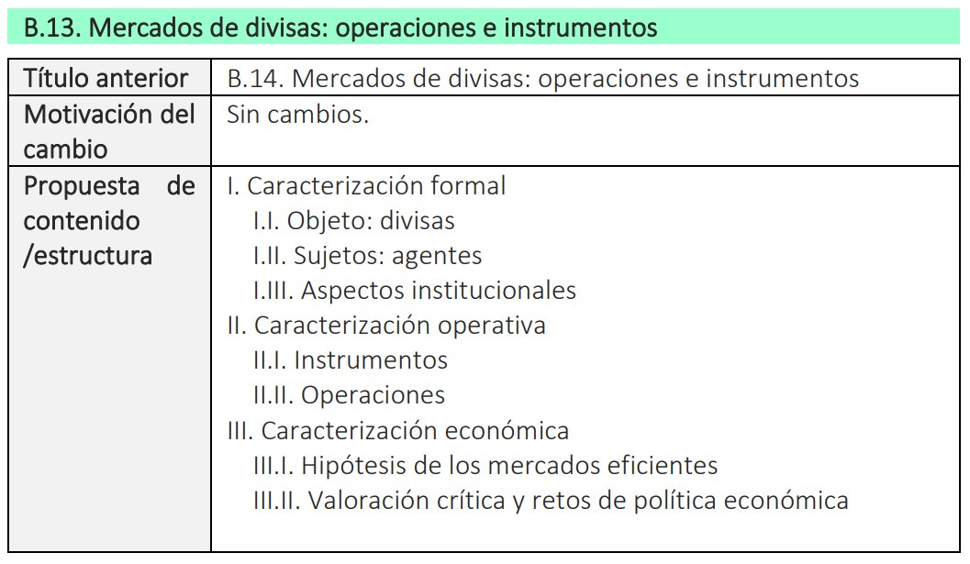

INTRODUCCIÓN
Noticia: https://www.dbresearch.com/servlet/ reweb2.ReWEB?rwsite=RPS_EN-PROD &rwobj=ReDisplay.Start.class&document =PROD0000000000502442
https://www.project-syndicate.org/commentary/renminbi-still-no-match-for-us-dollar-by-shang-jin-wei-2023-04
In sum, while China has achieved notable progress toward making the renminbi a global reserve currency, it is still far from reaching its goal. While it could use a digital currency to deliver de facto partial capital-account liberalization, it will not undermine the dollar’s hegemony without going much further in loosening capital controls.

- Enganche:
  - Tal y como en su día subrayó Paul Volcker, el tipo de cambio es quizás el precio más importante de una economía.
  - En esta exposición, abordaremos el mercado de divisas, que es el mercado en el que se determina esta variable tan relevante tanto a nivel microeconómico como a nivel microeconómico.
- Relevancia:
  - Existen varias razones que prueban su relevancia:
    - A nivel microeconómico, su evolución tiene efectos en la asignación de recursos por parte de los agentes.
    - A nivel macroeconómico,
      - Puede ser un instrumento de política macroeconómica (si la autoridad monetaria interviene en el mercado de divisas para manejar el tipo de cambio)
      - Puede ser un mecanismo de transmisión de la política monetaria (por ejemplo, una política monetaria expansiva tenderá a depreciar el tipo de cambio, de forma que mejorará la competitividad-precio externa y el encarecimiento de las importaciones podría generar más inflación).
      - Además, las fluctuaciones del tipo de cambio afectan a las principales variables e indicadores macroeconómicos de un país: la inflación, la estabilidad financiera (por ejemplo, cuando las empresas o bancos de un país están endeudadas en divisas), la competitividad externa de una economía y la asignación de recursos entre los sectores comerciables y no comerciables.
Por estos motivos, la determinación del tipo de cambio tiene gran interés tanto para los gestores de la política económica como para los inversores.
  - El tipo de cambio se determina en el mercado de divisas, que es un mercado muy líquido y profundo y el de mayor volumen de transacciones a nivel global.
    - A partir de la Segunda Guerra Mundial se produjo un incremento espectacular en los flujos internacionales de bienes, servicios y factores productivos. Este aumento de las transacciones internacionales aumentó la necesidad de convertir unas monedas en otras, lo que a su vez hizo que el mercado de divisas adquiriese una gran importancia.
      - El mercado de divisas es actualmente el mercado financiero más grande del mundo.
        - Según el último informe trienal de 2022 del Banco Internacional de Pagos, el volumen medio diario de negociación es de 7,5 billones de dólares (i.e. un volumen medio anual de 2.737,5 billones de dólares).
        - Para hacernos una idea de la magnitud de este mercado lo podemos comparar con el comercio mundial de bienes y servicios. En el año 2022 (que es el último del que tenemos datos), el valor de las exportaciones mundiales de mercancías fue de 24,2 billones de dólares anuales, mientras que el de servicios fue de 6,8 billones (i.e. un total anual de 31 billones de dólares).
        - Es decir, el valor de las transacciones de divisas es ~88 veces mayor que el de bienes y servicios.
- Contextualización:
  - Desde un punto de vista histórico, la evolución del mercado de divisas está estrechamente ligada a los vaivenes que ha experimentado el sistema monetario internacional.
    - Así, a partir de la Segunda Guerra Mundial y la creación del Sistema de Bretton Woods, el dólar americano se consolidó definitivamente como moneda mundial de reserva y ancla del sistema.
      - Durante esos años, el mercado de divisas estuvo dominado por los agentes privados (que intervenían en él como consecuencia del fuerte incremento del comercio internacional), así como por los bancos centrales que intervenían para mantener las paridades fijas y asegurar el correcto funcionamiento del sistema de Bretton Woods.
      - La progresiva integración de los mercados financieros, el auge y paulatina liberalización de los movimientos de capital a nivel internacional y la mayor interdependencia de las economías agravaron los problemas de diseño del sistema de Bretton Woods y coadyuvaron a la quiebra definitiva del mismo en 1973.
    - A partir de ese momento y desde la instauración de lo que Williamson denominó el “no sistema”, el continuo proceso de integración de la actividad económica mundial y el espectacular crecimiento de los flujos financieros han contribuido de forma primordial a una expansión del mercado de divisas que se mantiene a día de hoy.
      - Desde 1986, el Bank for International Settlements (BIS), en colaboración con los bancos centrales de un gran número de países del mundo, realiza una encuesta de carácter trienal a través de la cual podemos obtener información detallada sobre el comportamiento del mercado de divisas.
        - Nos basaremos en su última edición publicada en 2022.
- Problemática (Preguntas clave):
  - ¿Qué es el mercado de divisas?
    - ¿Qué es el tipo de cambio?
    - ¿Quiénes actúan en el mercado de divisas?
  - ¿Qué instrumentos se negocian? ¿Qué operaciones se llevan a cabo?
  - ¿Es un mercado eficiente?
- Estructura:

CARACTERIZACIÓN GENERAL DEL MERCADO DE DIVISAS
Es un apartado importante y hay que detenerse en explicar bien todos los conceptos.

Conceptos básicos: divisa, mercado de divisas y tipo de cambio
Antes de entrar en el análisis, comencemos con lo básico. Para ello, definiremos 3 conceptos básicos: divisa, mercado de divisas y tipo de cambio.
Una divisa es un medio de pago denominado en moneda extranjera mantenido por los residentes de un país y generalmente aceptado en las transacciones internacionales.
¿Qué se considera divisa? El concepto de divisa es un concepto muy amplio y abstracto que incluye no sólo los billetes o monedas de curso legal extranjeros. También se consideran divisas los depósitos bancarios nominados en moneda extranjera en una institución financiera o los documentos que dan derecho a disponer de esos depósitos sin ningún tipo de restricción tales como cheques, talones o tarjetas de crédito.
¿Qué no se considera divisa? Por el contrario, no se consideran divisas por ejemplo las letras de cambio o pagarés emitidos por no residentes (pues son instrumentos de crédito), ni las acciones, obligaciones u otros activos financieros, aunque se emitan en moneda extranjera.
De todo lo anterior surge la necesidad de un mercado de divisas, es decir, un mercado en el que las distintas divisas pueden ser intercambiadas (i.e. compradas y vendidas a cambio de otras divisas).
Por tanto, el mercado de divisas es el marco organizacional en el que diversos agentes a nivel mundial negocian e intercambian monedas extranjeras. Incluye tanto la infraestructura física como el conjunto de instituciones necesarias para poder negociar divisas.
El mercado de divisas, como cualquier otro concepto de mercado utilizado en la teoría económica, no es un lugar físico preciso.
      - De hecho, está formado por bancos, brókeres y otros agentes autorizados, a los cuales recurren los agentes económicos para comprar y vender las distintas divisas.
Por lo tanto, tiene una dimensión internacional en lugar de nacional, a pesar de que es habitual hacer referencia a los centros financieros (Londres, Nueva York, Singapur, Hong Kong, Tokio, Zúrich, París, Frankfurt…) como plazas en las que cotizan los tipos de cambio.
Finalmente, el tipo de cambio es el precio de una divisa en términos de otra.

Convenciones en los tipos de cambio

Códigos de divisas y pares

Códigos de divisas
Todas las divisas están representadas por un código de 3 letras conocido como código ISO 4217.
En la mayoría de los casos, las dos primeras letras se refieren al país de la emisión de la moneda y la tercera letra suele referirse al nombre de la moneda.
Las monedas que tradicionalmente son más intercambiadas en el mercado se conocen en la jerga de los traders como majors.
Estas son el dólar americano (USD), el euro (EUR), el yen japonés (JPY), la libra esterlina (GBP), el renminbi chino (CNY), el franco suizo (CHF), el dólar canadiense (CAD), el dólar australiano (AUD) y el dólar neozelandés (NZD).

Clasificación de pares
Distinguimos entre:
Major pairs o pares mayores: Pares de divisas del dólar y otra divisa major.
Minor pairs, crosses o pares cruzados: Pares de divisas majors donde no participe el dólar. La mayoría de pares cruzados utilizan el dólar como moneda de referencia (i.e. primero se negocia una de las divisas contra el dólar y posteriormente el dólar estadounidense contra la segunda divisa).
Exotic pairs: Consisten en la combinación de una moneda major con una divisa menos convencional. Se caracterizan por spreads grandes por una menor liquidez.

¿Cómo se forman los pares? Moneda de base y moneda de cuenta
λ YYY/XXX
- YYY: Unidad de base (base currency).
- XXX: Unidad de cuenta (quote currency).
- λ unidades de XXX hacen falta para comprar 1 unidad de YYY.
Imagen 1.– Ejemplo de cómo se suele representar un par de divisas
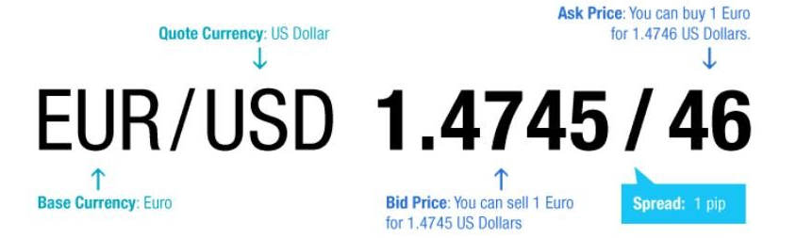
Fuente: FVP Trade (2022) Understanding Forex Quotes. https://fvptrade.com/education/understanding-forex-quotes/

Bid, ask y spread
A la hora de realizar una transacción en el mercado de divisas, las plataformas electrónicas a través de las cuales operan los agentes muestran 2 precios diferentes para cada par de divisas: el precio bid y el precio ask, y la diferencia entre ambos precios se conoce como el spread.
El precio bid es el precio al que se puede vender una determinada divisa en el mercado. Por lo tanto, es el precio de compra del mercado. Será el precio más bajo de los 2 precios que aparezcan. Intuitivamente, lo que dice este precio es lo máximo que algún otro trader del mercado está dispuesto a pagar por una determinada divisa.
El precio ask es el precio al que se puede comprar una determinada divisa en el mercado. Por lo tanto, es el precio de venta del mercado. Será el precio más alto de los 2 precios que aparezcan. Intuitivamente, lo que dice este precio es lo mínimo que algún otro trader del mercado está dispuesto a cobrar por una determinada divisa.
Como es lógico, el precio bid siempre será más bajo que el precio ask. Los compradores en el mercado lo que querrán es comprar barato y los vendedores buscarán vender a un precio elevado y mientras no haya un acuerdo no se podrá realizar la transacción. Por tanto, la transacción se cerrará cuando bid y ask se igualen.
Finalmente, el spread es la diferencia entre el precio ask y el precio bid.
El spread depende principalmente de la liquidez del par de divisas (a mayor liquidez menor spread).
      - Es por ello que ciertos pares de divisas tienen un mayor spread que otros.
      - Por otra parte, no es de extrañar que un mismo par de divisas tenga diferentes spreads en función del día y de la hora.

Pips y ticks
En el mercado de divisas, los cambios de valor de las monedas se calculan por las pequeñas variaciones en la cotización de los pares de divisas. El término pip, acrónimo de Price Increment Point, representa la variación mínima a la que puede fluctuar un par de divisas.
Tradicionalmente, para la mayoría de monedas, el pip era el equivalente al cuarto decimal (segundo decimal en el caso del yen japonés o del baht tailandés).
Sin embargo, en la actualidad, para las principales monedas los tipos de cambio están expresados hasta en 5 decimales. No hay un consenso generalizado para el nombre de este quinto decimal, aunque a veces los operadores usan los términos de pipette o pip fraccional.
La distinción entre pip y tick no es evidente:
En el lenguaje financiero, se conoce también como tick a la variación mínima de cualquier producto financiero aunque el término procede del argot del mercado de futuros. Esto sugeriría que la diferencia entre el tick y el pip depende exclusivamente de si nos referimos al mercado de divisas en concreto (pip) o a otro mercado de activos (tick).
Sin embargo, otros analistas advierten de que los pips no deben confundirse con los ticks y que ambos términos tienen cabida en los mercados de divisas Así, mientras que un pip sería la variación mínima posible del valor de una moneda, un tick representaría la variación que finalmente se habría producido.
En cualquier caso, la diferencia es, cuanto menos, sutil.

Cotización directa e indirecta
La cotización directa implica que la moneda de cuenta es la moneda local (i.e. indica el precio de la moneda extranjera en términos de la moneda local).
Por el contrario, en la cotización indirecta la moneda de cuenta es la moneda extranjera.

Tipos de cambio nominal y real (bilateral y efectivo)
Al hablar de tipos de cambio se debe distinguir entre:
Tipo de cambio nominal bilateral ($\text{E}$): Refleja el precio de una divisa en términos de otra, es decir, se trata de un tipo de cambio bilateral.
Tipo de cambio efectivo nominal (${\text{E}}_{\text{efect}}$): Muestra el precio relativo de una divisa respecto a los socios comerciales del país. Se calcula como una media geométrica ponderada del tipo de cambio de la moneda nacional frente a cada una de las divisa de los socios comerciales:
$${\text{E}}_{\text{efect}}=\sum_{\text{i}=\text{1}}^{\text{n}}{{\text{α}}_{\text{i}}∙{\text{E}}_{\text{i}}}$$donde ${\text{α}}_{\text{i}}$ es la ponderación del comercio de bienes y servicios del país con su socio i.
Tipo de cambio real ($\text{ϰ}$): Se suele definir como un índice y recoge el precio relativo de los bienes de un país extranjero en términos de los bienes nacionales. Otra forma de verlo es interpretándolo como el número de unidades de bien doméstico que deben entregarse para adquirir una unidad del bien extranjero.
$$\text{ϰ}=\text{E}∙\frac{\text{P*}}{\text{P}}$$
Tipo de cambio efectivo real (${\text{ϰ}}_{\text{efect}}$): Se obtiene de forma análoga al tipo de cambio efectivo nominal pero incorporando el efecto relativo de los precios. Al incorporar los tipos de cambio nominales bilaterales y los precios relativos frente a todos los socios comerciales, se considera que el tipo de cambio efectivo real es el más adecuado para medir la evolución de la competitividad-precio de una economía:
$${\text{ϰ}}_{\text{efect}}=\sum_{\text{i}=\text{1}}^{\text{n}}{{\text{α}}_{\text{i}}∙{\text{ϰ}}_{\text{i}}}$$donde ${\text{α}}_{\text{i}}$ es la ponderación del comercio de bienes y servicios del país con su socio i.

Características del mercado de divisas
El hecho de que el mercado de divisas esté cada vez más atomizado lleva a que sean las características la manera más visible de diferenciar el mercado de divisas de otros mercados financieros.

Es el mercado más grande del mundo en volumen de transacciones
Como hemos dicho en la introducción, a partir de la Segunda Guerra Mundial se produjo un incremento espectacular en los flujos internacionales de bienes, servicios y factores productivos. Este aumento de las transacciones internacionales aumentó la necesidad de convertir unas monedas en otras, lo que a su vez hizo que el mercado de divisas adquiriese una gran importancia.
El mercado de divisas es actualmente el mercado financiero más grande del mundo.
Según el último informe trienal de 2022 del Banco Internacional de Pagos, el volumen medio diario de negociación es de 7,5 billones de dólares (i.e. un volumen medio anual de 2.737,5 billones de dólares).
Para hacernos una idea de la magnitud de este mercado, en el año 2022 (que es el último del que tenemos datos) el valor de las exportaciones mundiales de mercancías fue de 24,2 billones de dólares anuales, mientras que el de servicios fue de 6,8 billones (i.e. un total anual de 31 billones de dólares).
Es decir, el valor de las transacciones de divisas es ~88 veces mayor que el de bienes y servicios.
El mercado de divisas está dominado por transacciones financieras:
Las transacciones por motivos financieros suponen el 99 % de las transacciones.
El 1 % de transacciones se realizan por motivos comerciales.

Se trata de un mercado muy concentrado (tanto en divisas como a nivel geográfico)

Concentración en divisas
En relación a las divisas, destacan las siguientes:
- Dólar estadounidense ($, USD):
El dólar continúa siendo la moneda vehicular predominante e incluso aumenta su peso en el último trienio para intervenir en el 88 % de los intercambios. Se mantiene como el activo líquido y seguro por excelencia. En especial, la demanda de dólares se eleva en contextos de incertidumbre (flight to safety), por lo que en el actual contexto de elevada volatilidad y movimientos en las primas de riesgo se produce una mayor demanda de activos líquidos y seguros como es el dólar.
- Euro (€, EUR):
En segundo lugar, se encuentra el euro, que participa en el 30,5 % de los intercambios. Su peso a nivel global, que se había estabilizado tras la crisis de deuda de la zona euro, ha vuelto a caer en el último trienio, pasando de representar el 32,3 % de las transacciones en 2019 al 30,5 % en 2022.
La Unión Europea persigue aumentar el papel del euro a través de:
      - Recomendar que se pasen a euros todos los contratos entre socios de la UE.
      - Denominar los contratos energéticos en euros. El 80 % de la importación de energía se denomina en dólares.
- Yen (¥, JPY): En tercer lugar está el yen japonés, que interviene en el 16,7 % de los intercambios.
- Libra esterlina (£, GBP): En cuarto lugar, la libra esterlina, que participa en el 12,9 %.
- Renminbi (¥, CNY): Y en quinto lugar el yuan chino, cuyo peso ha aumentado fuertemente en el último trienio, pasando de representar el 4,3 % de las transacciones en 2019 al 7 % en 2022.
Imagen 2–. Volumen de transacciones en el mercado de divisas por divisas y pares de divisas
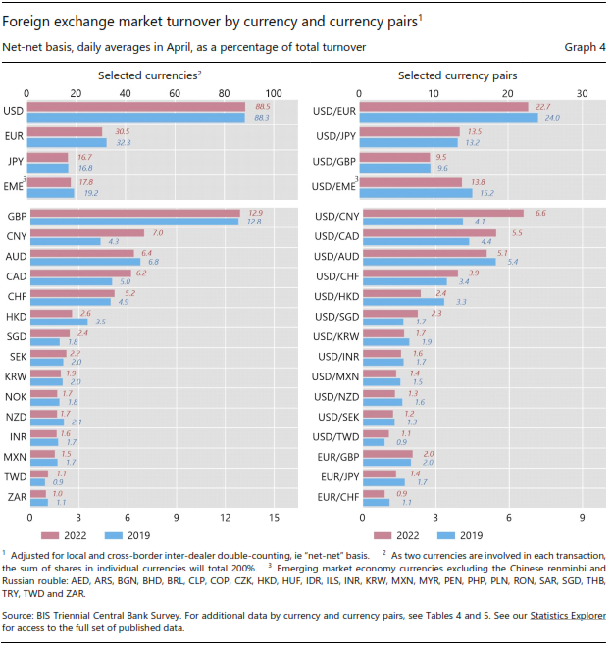
Fuente: Bank for International Settlements (2022). Encuesta trienal de Bancos Centrales del BIS 2022. https://www.bis.org/statistics/rpfx22_fx.pdf

Concentración geográfica
Los 5 centros financiaros más importantes (Reino Unido, Estados Unidos, Singapur, Hong Kong y Japón) superan el 78 % del volumen total de transacciones.
El Reino Unido aún es el centro financiero más importante a nivel global con el 38 % de las transacciones (pero ha perdido peso desde 2016, cuando alcanzaba el 49 % de las transacciones).
Otros centros, como China, están ganando importancia.

Es un mercado abierto las 24 horas del día
A diferencia del resto de merados financieros es un mercado con horario continuo ya que gracias a las distintas franjas horarias de los principales centros financieros siempre hay algún mercado abierto en el que los agentes pueden intercambiar divisas.
Por lo tanto, a efectos prácticos, el mercado de divisas abre los domingos por la noche a las 23:00 (hora española) y cierra el viernes por la noche a las 22:00 (hora española).
Imagen 3–. Horarios de apertura y cierre de los principales índices bursátiles del mundo (hora española)
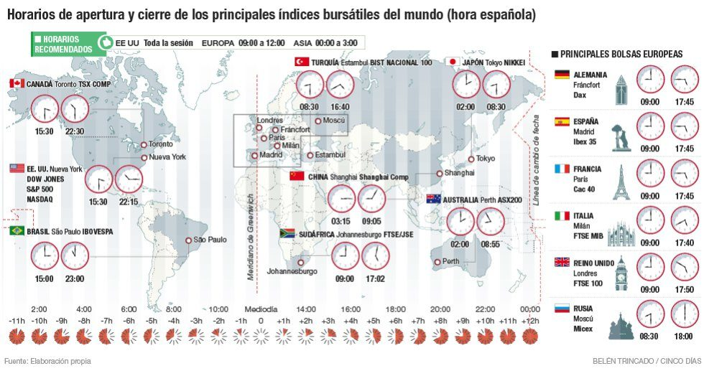
Fuente: Trincado, B. (2016). ¿Cuál es la mejor hora para ganar dinero en Bolsa? Cinco Días. https://cincodias.elpais.com/cincodias/2016/07/22/mercados/1469208399_801872.html

Es un mercado “Over-The-Counter” (OTC)
En la transacción de divisas hay 3 etapas:
- Negociación: Puesta en contacto entre los agentes a los 2 lados del mercado (oferta y demanda). Descubrimiento de precios.
- Compensación: Gestión de la transacción. Se realiza mediante una cámara de contrapartida para reducir el riesgo de contrapartida.
- Liquidación: Cobros y pagos.
El mercado de divisas es un mercado OTC. Con esto nos referimos al segmento de la negociación: las divisas no cotizan en mercados organizados:
Los contratos se negocian a medida entre los agentes. Esta menor estandardización supone una ganancia en flexibilidad.
Regulación y supervisión laxa. Existen menos requisitos para operar en el mercado, no se pueden prohibir ventas en corto, etc.
En la práctica, los contratos en el mercado de divisas OTC van a compensarse en cámaras bilaterales (y no en cámaras de contrapartida central como sucede en los mercados organizados).
Sin embargo, tras la crisis financiera, foros como el G-20 han presionado para que las operaciones que se ejecuten con derivados se compensen en cámaras de contrapartida central. Ello se ha trasladado a la regulación en algunas jurisdicciones (p.ej. el Reglamento MiFIR de la Unión Europea).

Se trata de un mercado donde las nuevas tecnologías han tenido un gran impacto
En general, esto se puede generalizar a otros mercados financieros, pero en el caso del mercado de divisas esto se ve reflejado en 3 aspectos:
- Reducción de spreads.
- Mejora de la transparencia: El seguimiento del mercado de forma continua se ha hecho sencillo a través de los sistemas de operación electrónicos. Los agentes pueden observar en tiempo real los movimientos en el mercado sin necesidad de depender de la posibilidad de la información de los dealers. En este sentido, existe un conjunto de redes informáticas que proporcionan a los operadores las cotizaciones con detalle y actualizadas. Los más conocidos son Reuters y Bloomberg.
- Mejora de la eficiencia operativa: Todas las etapas de una operación pueden realizarse electrónicamente sin necesidad de burocracia costosa y sin apenas intervención humana.

Agentes
Imagen 4–. Volumen de transacciones en el mercado de divisas por contrapartida
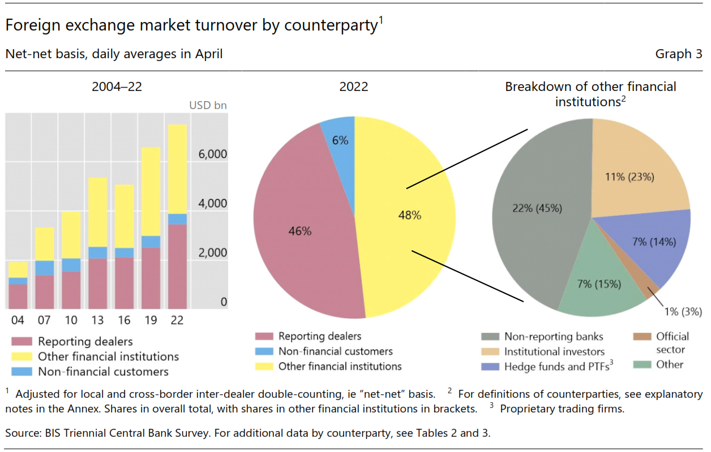
Fuente: Bank for International Settlements (2022). Encuesta trienal de Bancos Centrales del BIS 2022. https://www.bis.org/statistics/rpfx22_fx.pdf
Vamos a dividir a dichos agentes en función de su rol y el grado de información del que dispongan.
En cualquier caso, es importante aclarar que el mercado está cada vez más atomizado y es más complicado realizar una clasificación efectiva entre qué agentes ofrecen y demandan divisas.
Otra dificultad es caracterizar qué es oferta y qué es demanda en el mercado de divisas, pues en realidad se ofrece una divisa y se demanda otra divisa.
Con esto en mente, realizaremos la siguiente clasificación:
- En el centro de sistema estarían los dealers o creadores de mercado (market makers) que proveen liquidez en el mercado;
- En segundo lugar, existe un grupo de agentes heterogéneos que operan en el mercado y se benefician de dicha liquidez;
- En tercer lugar, los brokers o intermediarios; y
- Finalmente, los bancos centrales.

Agentes que proveen liquidez en el mercado

Dealers/market makers
Es un grupo de bancos y grandes instituciones financieras (bancos de inversión o banca universal) siempre preparados para comprar/vender. Son típicamente grandes bancos (globally systemic important banks en terminología del Financial Stability Board).
Por prestigio, están dispuestos a operar con cualquiera que lo necesite en cualquier momento, cotizando el precio para las operaciones de compra (bid) y de venta (ask).
Son los principales proveedores de liquidez.
Estas entidades obtienen beneficios de los diferenciales de precio con que compran y venden (bid-ask spread). El spread es una forma de compensar al creador de mercado por un servicio de liquidez.
El mercado interdealer constituye un elemento fundamental para mantener la liquidez en el mercado.
Tradicionalmente, el mercado interdealer ha sido utilizado por los creadores de mercado para reducir su riesgo de inventario.
      - Normalmente, estos agentes prefieren no tener inventario, por lo que después de realizar una operación con un cliente, el dealer acude al mercado para traspasar el inventario a otros dealers. A su vez, el segundo dealer hará lo mismo (hot potato trading).
En los últimos años, el volumen de este tipo de operaciones se ha reducido enormemente debido a 2 factores:
      - Los avances en las tecnologías electrónicas han permitido reducir el riesgo de inventario.
      - En el plano regulatorio, las propias reformas de Basilea III dan lugar a desincentivos regulatorios a que la banca de inversión actúe como dealer en el mercado de divisas. Las ratios de capital de Basilea controlan los activos ponderados por riesgo (APR). Uno de los riesgos por los que se controlan es el riesgo de mercado (con el objetivo de reducir la sensibilidad del balance de los bancos a oscilaciones en los mercados financieros). Un efecto colateral de esta regulación es una menor liquidez en el mercado de divisas [ver tema 3.B.27].
Por otro lado, los datos del informe del BIS sugieren que el mercado interdealer de divisas supone un 46 % del mercado de divisas (suben desde 38 % en 2019). Esto es así ya que se trata de los agentes mejor informados del mercado, pues conocen la demanda/oferta de muchos clientes. En efecto, de acuerdo con la evidencia empírica, sus órdenes en el mercado anticipan los movimientos de los tipos de cambio. Algunos bancos centrales actúan como dealers.

Bancos custodios
Una práctica internacional común entre los grandes gestores de activos es contratar a administradores o custodios que se ocupan de hacer el seguimiento de los activos y de las gestiones que conllevan los mismos. Pues bien, cuando los inversores institucionales necesitan hacer transacciones en divisas, normalmente no lo hacen a través de los grandes bancos sino que realizan dichas operaciones con sus bancos custodios, lo que les permite reducir costes y mejorar la eficiencia administrativa. De esta forma, los bancos custodios proveen de liquidez a sus clientes y en contraprestación reciben una pequeña prima (o mark-up) sobre el precio que pagan en el mercado interbancario a un dealer.
Es decir, los bancos custodios, gestionan carteras de activos de inversores y negocian las divisas en su nombre. Proveen liquidez a sus clientes cargando un mark-up sobre el precio pagado a los dealers. Papel similar al brokerage.

Plataformas de operadores minoristas (retail aggregators)
En los últimos años, el auge de las operaciones minoristas ha facilitado el desarrollo de un nuevo tipo de intermediario financiero en el mercado de divisas: las plataformas de operadores minoristas.
Estos agentes operan exclusivamente en internet mediante plataformas electrónicas uniendo pequeñas transacciones de inversores minoristas en grandes operaciones con las que negociar con los bancos creadores de mercado.
Algunas de estas plataformas ejercen meramente como brókeres intermediando entre las demandas de los inversores minoristas y las cotizaciones de los bancos (i.e. no proveen liquidez).
Otras combinan estas funciones de bróker con funciones más propias de los creadores de mercado puesto que no únicamente emparejan ofertas y demandas sino que además operan estratégicamente como contraparte de los inversores minoristas.

Agentes que necesitan liquidez en los mercados

Instituciones financieras
Se trata de un grupo muy heterogéneo compuesto por todas aquellas instituciones financieras que no actúan como dealers:
Inversores institucionales no apalancados: Fondos de pensiones, compañías de seguros…
Pueden realizar operaciones de inversión en divisa. Operaciones de cobertura.
Instituciones de Inversión Colectiva (IIC):
Dentro de las instituciones financieras, los inversores que actúan con mayor grado de apalancamiento (p.ej. los hedge funds) son los que suelen estar más informados y los que tienen más incentivos para estarlo puesto que lo normal es que los gestores de estos fondos estén remunerados en función de los rendimientos. Estos fondos son conocidos por realizar estrategias especulativas. En 1992, en el contexto de la crisis del Sistema Monetario Europeo (SME), Soros usó mil millones de dólares (el valor de su fondo) junto con un apalancamiento de 10 a 1 para adoptar una posición corta en el mercado en relación a la libra esterlina.
Bancos custodios:
Los bancos custodios se ocupan del seguimiento de los activos y de las gestiones de activos denominados en distintas divisas cuyos tenedores son grandes gestores de activos.
Fondos soberanos:
También representan menos del 1 % de las operaciones.
Por lo general, por su mayor volumen de transacciones suelen contar con más información que las no financieras.

Sociedades no financieras
Realizan operaciones:
- Operaciones comerciales corrientes: De compraventa de bienes o servicios (i.e. exportación o importación).
- Operaciones de cobertura: De manera habitual, para cubrir la exposición al riesgo de tipo de cambio de los flujos de caja en moneda extranjera.
No suelen especular ya que para una empresa puede resultar muy costoso tener un departamento que realice operaciones de especulación (entre los riesgos, además, está el de rogue trader risk, riesgo de que un único trader pueda provocar la quiebra de la compañía).

Inversores minoristas
Se trata de inversores que se caracterizan por:
Realizar operaciones de especulación/inversión operando pequeños volúmenes, normalmente a través de plataformas de operadores minoristas.
Suelen realizar operaciones en el mercado spot y operaciones con divisas majors, aunque cada vez son más frecuentes las operaciones con monedas de economías emergentes.
Suelen realizar operaciones de especulación con apalancamiento por lo que deberían tener fuertes incentivos a estar informados. Sin embargo, la evidencia empírica disponible muestra que no lo están, ya que sus operaciones no anticipan las variaciones en el tipo de cambio y no suelen ser beneficiosas (según la teoría del behavioral finance, esto podría ser explicado por el exceso de confianza (wishful thinking) [ver tema 3.B.23]).
En menor medida, demandan divisas para realizar transacciones reales (p.ej. un turista en el aeropuerto). Este tipo de operaciones resulta una fracción insignificante del número de transacciones.
Se ha producido un progresivo aumento de su peso en el mercado de divisas, así como un aumento del peso de las plataformas de operadores minoristas.
Las plataformas minoristas son sistemas de casación automática de las órdenes de compra y venta a lo largo del mundo. El sistema más conocido es Eikon (plataforma desarrollada por Reuters).
Estas plataformas permiten reducir los costes medios de la operativa.

Operadores de alta frecuencia y algorítmicos (High Frequency Trading)
Los sistemas de trading algorítmicos son una forma de operar electrónicamente en donde un programa informático, mediante el uso de algoritmos, determina estrategias de órdenes en el mercado de divisas y ejecuta dichas estrategias sin que en ningún momento intervenga un ser humano (salvo para la programación del algoritmo y, en su caso, monitorizar la operativa).
Los algoritmos pueden ser muy simples pero también se han desarrollado programas más complejos que permiten realizar muchas operaciones con frecuencia muy alta, cuyo tiempo de ejecución se mide en milisegundos.
Esto es lo que se conoce como operaciones de alta frecuencia o high frequency trading.
Por tanto, se trata de programas informáticos que ejecutan estrategias de arbitraje y especulación. Tienen ventaja comparativa en periodos muy cortos.
La rapidez es tan fundamental para estos operadores que es habitual que localicen sus servidores informáticos tan geográficamente cerca de las plataformas de operación electrónica como sea posible.

Brokers
Se trata de intermediarios entre los creadores de mercado y los oferentes/demandantes en el mercado de divisas.
Los brokers facilitan el acceso al mercado.
El mecanismo sería el siguiente: los dealers hacen llegar a los brokers sus ofertas de precios de compra (bid) y de venta (ask). Los brokers seleccionan ofertas de precios y las ofrecen a sus clientes. De este modo, pequeños inversores pueden conseguir precios a los que probablemente no tendrían acceso si no recurriesen a sus servicios de intermediación.
Obtienen sus beneficios del cobro de una comisión por sus servicios.
Existe una concentración geográfica de brokers en Londres.

Bancos centrales
Sus operaciones (gestión del crédito interno y de las reservas internacionales) pueden influir en el tipo de cambio.
La Reserva Federal provee liquidez internacional en dólares mediante swaps de divisas.

INSTRUMENTOS Y OPERACIONES

Instrumentos
Imagen 5–. Volumen de transacciones en el mercado de divisas por instrumentos
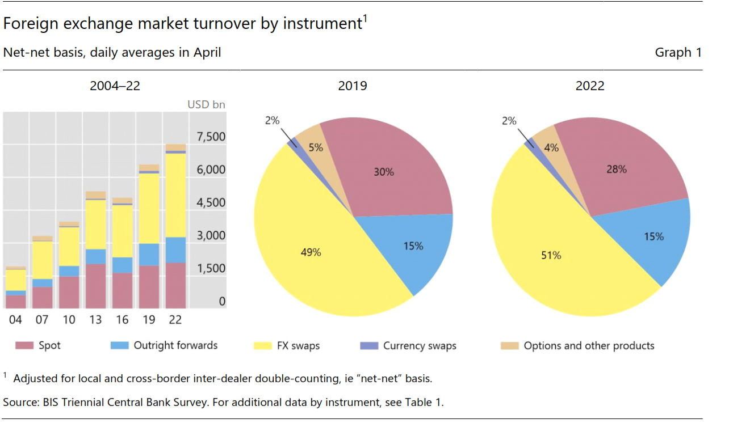
Fuente: Bank for International Settlements (2022). Encuesta trienal de Bancos Centrales del BIS 2022. https://www.bis.org/statistics/rpfx22_fx.pdf
Una característica muy importante del mercado de divisas es el papel importante que juegan los instrumentos derivados [ver tema 3.B.25]. En este apartado seguiremos la clasificación del informe trienal del BIS:
- Transacciones spot (28 %)
- Forward (15 %)
- Foreign Exchange swaps (Swaps de tipo de cambio) (51 %)
- Currency swaps (Swaps de divisas) (2 %)
- Opciones OTC y otros productos (4 %)

Spot
Las transacciones spot son las transacciones directas de divisas (i.e. al contado). La liquidación de las operaciones de compraventa de divisas se realiza hasta no más de 2 días hábiles tras la fecha de contratación siendo el precio al que se realiza la operación lo que se conoce como tipo de cambio spot.
En este punto conviene señalar que en los swaps se produce de facto igualmente una transacción en el mercado spot, pero por definición la recogemos en la categoría de los instrumentos swaps.
Se trata de operaciones cuyo peso ha aumentado en términos absolutos, suponiendo en la actualidad más de 2 billones de dólares diarios (28 % sobre las transacciones totales en el mercado de divisas).

Forward
Los contratos forward recogen transacciones a plazo donde la liquidación de las operaciones de compraventa de divisas se realiza después de 2 días hábiles tras la fecha de contratación siendo el precio al que se realiza la operación lo que se conoce como tipo de cambio forward.
Se trata, igualmente, de operaciones cuyo peso ha aumentado en términos absolutos, suponiendo en la actualidad más de 1 billón de dólares diarios (15 % sobre las transacciones totales en el mercado de divisas).

Foreign Exchange swaps
Los Foreign Exchange swaps son contratos que incluyen 2 operaciones entre 2 partes: una compraventa de divisas en el momento actual al tipo de cambio spot y una compraventa futura de las mismas divisas en sentido contrario en una fecha concreta al tipo de cambio forward.
Son instrumentos que se utilizan cuando al menos una de las dos partes tiene divisas que la otra necesita. Son muy utilizados para evitar el riesgo de tipo de cambio.
Se trata del instrumento más utilizado en el mercado de divisas debido a su importancia en el mercado interdealer.
Se trata, además, de unas operaciones cuyo peso ha aumentado tanto en términos absolutos como en términos absolutos, suponiendo en la actualidad cerca de 4 billones de dólares diarios (51 % sobre las transacciones totales en el mercado de divisas).

Currency swaps
Podemos definir los Currency swaps en comparación a los Foreign Exchange swaps:
Al igual que los Foreign Exchange swaps, los Currency swaps:
Incluyen la compraventa entre 2 divisas en sentido contrario: una en el momento actual y otra al final del contrato.
Ambas están sujetas a riesgo de contrapartida, ya que son instrumentos OTC.
Sin embargo, los Currency swaps presentan diferencias respecto a los Foreign Exchange swaps:
Se diferencian en que los Currency swaps incorporan pagos entre las 2 partes durante el período del contrato en la divisa que cada parte recibió al inicio del contrato. Dichos pagos periódicos pueden ser fijos o variables.
Por ejemplo, este tipo de instrumentos es utilizado por instituciones multilaterales como el FMI que prestan fondos a medio y largo plazo a países en desarrollo y quieren cubrirse del riesgo de los reembolsos para mitigar la volatilidad del tipo de cambio.
Si bien la importancia de estos instrumentos ha crecido, en 2022 sólo representan el 2 % de las transacciones totales en el mercado de divisas.

Opciones OTC y otros
Una opción OTC en el mercado de divisas es un contrato^{①} que da a su vendedor el derecho (pero no la obligación)^{②}, de comprar (opción call) o vender (opción put) una divisa (frente a otra, i.e. este es el activo subyacente)^{③}, a un precio de ejercicio determinado^{④} en/hasta una fecha de vencimiento determinada^{⑤}. La opción financiera se vende a un precio que se conoce como prima^{⑥}, que representa la compensación que el comprador paga por el derecho de ejercer la opción sólo si él lo desea.
Las opciones, al igual que otros derivados financieros, son utilizados con 2 tipos de objetivos:
- Estrategias de especulación, donde distinguimos:
Estrategias simples: Consisten en comprar o vender opciones de compra o de venta.
Estrategias complejas: Se trata de solamente comprar o solamente vender simultáneamente opciones call y put sobre el mismo activo subyacente, con la misma fecha de vencimiento y al mismo precio de ejercicio (p.ej. straddle, strap o strip).
Estrategias del diferencial: Se trata de comprar y vender simultáneamente solamente opciones call o solamente opciones put sobre el mismo activo financiero, con la misma fecha de vencimiento pero con diferente precio de ejercicio. Son apropiadas cuando se tienen expectativas no son muy sólidas, por lo que limitan las posibles pérdidas a cambio de limitar también las posibles ganancias. (p.ej. bull spread, bear spread o butterfly spread).
Estrategias sintéticas: Si una estrategia simple (compraventa de call o put) se combina con la compra o la venta de un futuro, se podrá obtener una opción sintética que será equivalente a una opción simple.
- Estrategias de cobertura: Las estrategias de cobertura se realizan con el fin de reducir el riesgo de mercado de una determinada posición, es decir, la posible pérdida generada por un movimiento desfavorable en el precio de un activo. En el caso del mercado de divisas:
Si se pretende adquirir una cartera de divisas, el riesgo a cubrir sería una posible apreciación de la divisa. La operación de cobertura mediante opciones sería la compra de call sobre la divisa.
Si se pretende vender una cartera de divisas, el riesgo a cubrir sería una posible depreciación de la divisa. La operación de cobertura mediante opciones sería la compra de put sobre la divisa.

Operaciones
Una vez que hemos analizado las principales categorías de instrumentos disponibles en el mercado de divisas, vamos a analizar cómo los agentes del mercado utilizan dichos instrumentos para cumplir con sus objetivos. Es decir, vamos a ver las operaciones. Distinguiremos 6 tipos de operaciones:
- Operaciones comerciales
- Operaciones de provisión de liquidez en divisas
- Operaciones de cobertura
- Operaciones de acumulación de reservas internacionales
- Operaciones de arbitraje
- Operaciones de especulación

Operaciones comerciales
Las operaciones comerciales surgen como consecuencia del comercio internacional, es decir, del intercambio de bienes y servicios entre economías que no comparten la misma moneda. Consisten básicamente en operaciones simples de intercambio en el mercado spot de una moneda por otra:
Por lo tanto, la oferta de divisas engloba:
- Exportaciones de bienes y servicios: Las empresas exportadores obtienen a cambio de sus exportaciones divisas que posteriormente quieren repatriar a su propio país de residencia, para lo cual tendrán que intercambiarlas en el mercado por su moneda nacional. De esta forma, mayores exportaciones suponen una mayor oferta de divisas.
- Entradas de capitales: Implica que los residentes extranjeros intercambian divisas por moneda nacional, aumentando la oferta de divisas.
Por su parte, la demanda de divisas engloba:
- Importaciones de bienes y servicios: Las empresas importadoras deben demandar moneda extranjera para importar.
- Salidas de capitales: Los residentes nacionales demandan moneda extranjera al invertir en otros países.
El tipo de cambio está determinado en el mercado de divisas mediante la oferta y la demanda de divisas extranjeras, y se mueve (si asumimos un tipo de cambio libre) para igualar la oferta y la demanda de divisas y, por lo tanto, asegurar el equilibrio en la balanza de pagos (en ausencia de intervención).
Que el tipo de cambio se determina en el mercado de divisas en virtud de la ley de la oferta y la demanda es una verdad irrefutable (si excluimos las economías con controles sobre el tipo de cambio). Pero es precisamente en la determinación de esas demandas y ofertas donde surge el problema.
El enfoque de flujos tradicional entiende esta oferta y demanda como puros flujos que se derivan de las importaciones y exportaciones de bienes, que a su vez dependen del tipo de cambio y (tras los modelos de corte keynesiano) de la renta nacional. La introducción de movimientos de capital como un componente adicional de la demanda y la oferta de divisas no altera este enfoque siempre y cuando estos movimientos sean vistos como puros flujos.
Veámoslo con el modelo de demanda y oferta de divisas:
- La demanda de divisas que haga un país vendrá determinada por sus importaciones (pues éstas se pagan en moneda extranjera) y por sus salidas de capital (Pues los activos extranjeros se pagan en moneda extranjera).
  - La demanda de divisas será decreciente con el tipo de cambio nominal directo, pues si la moneda nacional se devalúa frente a la divisa ($\text{↑}\text{E}$), la moneda nacional tendrá menor poder adquisitivo, por lo que los bienes y activos extranjeros se encarecerán en términos de la moneda nacional. Por lo tanto, si la moneda nacional se devalúa, disminuyen las importaciones y las salidas de capital, y, por lo tanto, disminuye la demanda de divisas.
- La oferta de divisas que haga un país vendrá determinada por sus exportaciones (pues no necesita divisas ya que no está importando sino exportando) y por sus entradas de capital.
  - La oferta de divisas será creciente con el tipo de cambio nominal directo, pues si la moneda nacional se devalúa frente a la divisa ($\text{↑}\text{E}$), la divisa tendrá mayor poder adquisitivo, por lo que los bienes y activos nacionales se abaratarán en términos de la divisa. Por lo tanto, si la moneda nacional se devalúa, aumentan las exportaciones y las entradas de capital, y, por lo tanto, disminuye la demanda de divisas.
El tipo de cambio de vaciado siempre va a asegurar el equilibrio de la balanza de pagos, pero no necesariamente el equilibrio en todas sus sub-balanzas.
$$\underset{\text{Oferta de divisas}}{\underbrace{\left(\text{X}+{\text{Entrada}}_{\text{K}}\right)}}=\underset{\text{Demanda de divisas}}{\underbrace{\left(\text{M}+{\text{Salida}}_{\text{K}}\right)}}$$
$$\underset{\text{Oferta de divisas}}{\underbrace{\left(\text{X}+{\text{Entrada}}_{\text{K}}\right)}}-\underset{\text{Demanda de divisas}}{\underbrace{\left(\text{M}+{\text{Salida}}_{\text{K}}\right)}}=\text{0}$$
$$\underset{\text{CC}}{\underbrace{\left(\text{X}-\text{M}\right)}}=\underset{\text{CF}}{\underbrace{\left({\text{Salida}}_{\text{K}}-{\text{Entrada}}_{\text{K}}\right)}}$$
Imagen 6.– Equilibrio de la balanza de pagos con tipo de cambio flexible
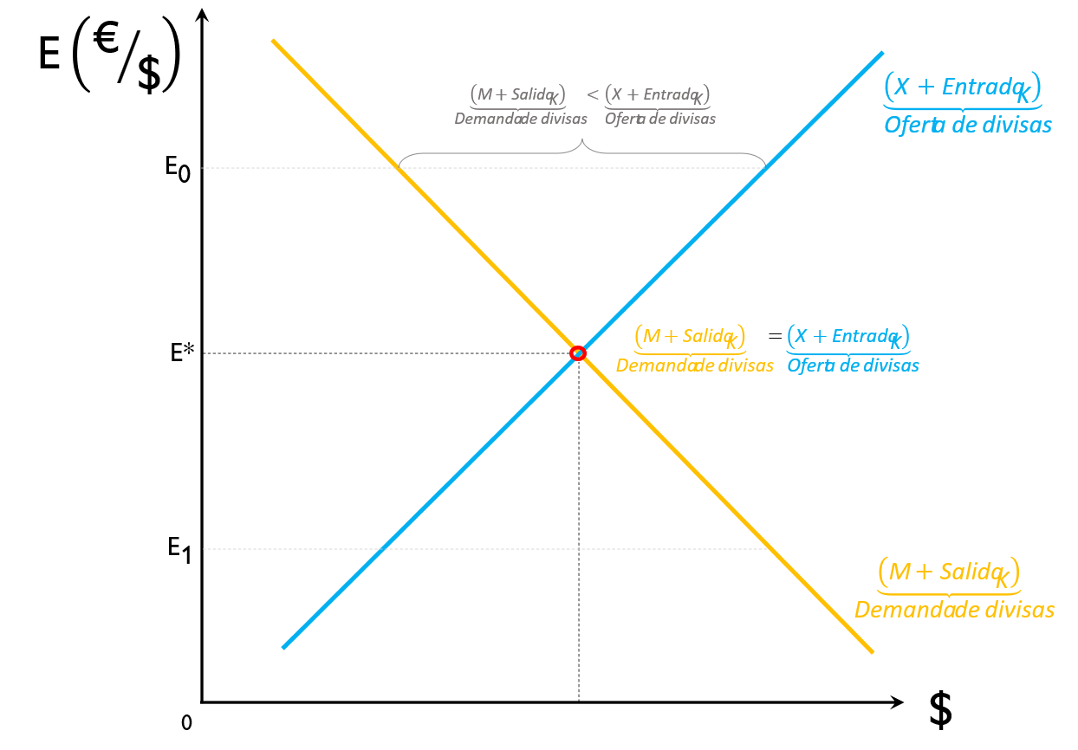
Fuente: Elaboración propia
En caso de ausencia de movimientos internacionales de capitales, la flexibilidad del tipo de cambio garantiza el equilibrio en la cuenta financiera y por ende en la cuenta corriente:
$$\underset{\text{CC}}{\underbrace{\left(\text{X}-\text{M}\right)}}=\underset{\text{CF}}{\underbrace{\overset{=\text{0}}{\overbrace{\left({\text{Salida}}_{\text{K}}-{\text{Entrada}}_{\text{K}}\right)}}}}⇒\text{CC}=\text{0}$$
No obstante, como los movimientos internacionales de capitales no tuvieron lugar hasta los años 70, las salidas y las entradas de capitales eran muy escasas hasta entonces, por lo que un tipo de cambio flexible conseguía un equilibrio comercial.
Sin embargo, en la actualidad, han ganado relevancia los movimientos internacionales de capitales, por lo que un tipo de cambio flexible es coherente con desequilibrios por cuenta corriente.
Las teorías de ajuste de la cuenta corriente surgieron en un contexto en que los movimientos internacionales de capitales no eran significativos, por lo que era más relevante estudiar los mecanismos de ajuste bajo un régimen de tipos de cambio fijos (que era el que imperaba bajo los acuerdos de Bretton Woods (1944-1973)).
Es por esto, que en el tema 3.B.12 al estudiar las teorías de ajuste de la balanza de pagos usamos principalmente un tipo de cambio fijo.
Sin embargo, en un contexto de tipos de cambio flexibles, si hay movimientos internacionales de capitales no tiene por qué estar equilibrada siempre la cuenta financiera y por lo tanto, tampoco la cuenta corriente.
Además, un tipo de cambio fijo puede producir un desequilibrio en la balanza de pagos si el tipo fijado no coincide con el de vaciado del mercado de divisas.
Así, por ejemplo, si la moneda nacional está excesivamente devaluada (i.e. $\text{E'}>\text{E*}$), habrá un exceso de oferta de divisas (pues ésta es excesivamente cara), y se producirá un superávit comercial y/o un déficit en la cuenta financiera:
$$\underset{\text{Oferta de divisas}}{\underbrace{\left(\text{X}+{\text{Entrada}}_{\text{K}}\right)}}-\underset{\text{Demanda de divisas}}{\underbrace{\left(\text{M}+{\text{Salida}}_{\text{K}}\right)}}>\text{0}$$
Lo contrario sucederá si la moneda nacional está excesivamente apreciada.
De ahí que las teorías de ajuste de la balanza de pagos se desarrollasen para tipos de cambio fijos [ver tema 3.B.12], ya que es interesante ver los mecanismos a través de los que se puede lograr un equilibrio en las distintas sub-balanzas de la balanza de pagos.
Asimismo, teniendo en cuenta los determinantes de las distintas sub-balanzas, podríamos llegar a la siguiente ecuación (Kallianiotis, 2013):
$$\underset{{\text{XN}}_{\text{t}}\left(\underset{+}{\overset{{\text{ϰ}}_{\text{t}}}{\overbrace{{{\text{E}}_{\text{t}}∙{\text{P*}}_{\text{t}}}/{{\text{P}}_{\text{t}}}}}} | \underset{-}{{\text{Y}}_{\text{t}}} | \underset{+}{{\text{Y}\text{*}}_{\text{t}}} | \underset{+}{{\text{χ}}_{\text{t}}} | \underset{-}{{\text{χ}\text{*}}_{\text{t}}}\right)}{\underbrace{{\text{CC}}_{\text{t}}}}=\underset{{\text{Salida}}_{\text{K}}-{\text{Entrada}}_{\text{K}}\left(\underset{-}{{\text{i}}_{\text{t}}-{\text{i}\text{*}}_{\text{t}}}\right)}{\underbrace{{\text{CF}}_{\text{t}}}}$$donde:
  - ${\text{ϰ}}_{\text{t}}={{\text{E}}_{\text{t}}∙{\text{P*}}_{\text{t}}}/{{\text{P}}_{\text{t}}}$ es el tipo de cambio real;
  - ${\text{E}}_{\text{t}}$ es el tipo de cambio nominal;
  - ${\text{Y}}_{\text{t}}$ es la producción nacional e ${\text{Y}\text{*}}_{\text{t}}$ es la producción en el extranjero;
  - ${\text{χ}}_{\text{t}}$ son las distorsiones al comercio (aranceles, subsidios, intervenciones, etc.) introducidas por el país en cuestión y ${\text{χ}\text{*}}_{\text{t}}$ las introducidas por el resto del mundo;
  - ${\text{i}}_{\text{t}}-{\text{i}\text{*}}_{\text{t}}$ es el diferencial de tipos de interés.
Bajo un régimen de tipo de cambio flexible, el equilibrio de la balanza de pagos se mantiene mediante un ajuste continuo del tipo de cambio. Por lo tanto, si despejamos el tipo de cambio ($\text{E}$) en esta ecuación y tomamos logaritmos neperianos para todas las variables excepto los tipos de interés (denotando los logaritmos en minúscula) obtenemos:
$$\boxed{\text{ln}{{\text{E}}_{\text{t}}}={\text{β}}_{\text{0}}+\underset{+}{{\text{β}}_{\text{1}}∙\text{ln}\left({{\text{P}}_{\text{t}}}/{{\text{P*}}_{\text{t}}}\right)}+\underset{+}{{\text{β}}_{\text{2}}∙\text{ln}\left({{\text{Y}}_{\text{t}}}/{{\text{Y*}}_{\text{t}}}\right)}+\underset{-}{{\text{β}}_{\text{3}}∙\left({\text{i}}_{\text{t}}-{\text{i*}}_{\text{t}}\right)}+\underset{-}{{\text{β}}_{\text{4}}∙\text{ln}\left({{\text{χ}}_{\text{t}}}/{{\text{χ}\text{*}}_{\text{t}}}\right)}+{\text{ε}}_{\text{t}}}$$
${\text{β}}_{\text{1}}>\text{0}$ porque un aumento en ${\text{P}}_{\text{t}}$ reduce las exportaciones, deteriorando la cuenta corriente (el país pierde competitividad); esto depreciará la moneda doméstica (el tipo de cambio aumentará, $\text{↑}{\text{E}}_{\text{t}}$).
${\text{β}}_{\text{2}}>\text{0}$ porque un aumento en ${\text{Y}}_{\text{t}}$ aumenta las importaciones, deteriorando la cuenta corriente; esto depreciará la moneda doméstica (el tipo de cambio aumentará, $\text{↑}{\text{E}}_{\text{t}}$).
${\text{β}}_{\text{3}}<\text{0}$ porque un aumento en el diferencial del tipo de interés $\left({\text{i}}_{\text{t}}-{\text{i}\text{*}}_{\text{t}}\right)$ causa entradas de capital en el país que aumentarán la demanda de moneda doméstica causando su apreciación (el tipo de cambio disminuirá, $\text{↓}{\text{E}}_{\text{t}}$).
${\text{β}}_{\text{4}}<\text{0}$ porque cualquier política comercial doméstica dirigida a mejorar la cuenta corriente generará un aumento de las exportaciones netas, causando un aumento de la demanda de la moneda nacional y su apreciación (el tipo de cambio disminuirá, $\text{↓}{\text{E}}_{\text{t}}$).
Además, esta ecuación se podría extender para usar otros pares de variables como por ejemplo el diferencial de deuda nacional $\left({\text{D}}_{\text{t}}-{\text{D*}}_{\text{t}}\right)$, diferencial de inversión $\left({\text{I}}_{\text{t}}-{\text{I*}}_{\text{t}}\right)$, diferencial de ahorro $\left({\text{S}}_{\text{t}}-{\text{S*}}_{\text{t}}\right)$ o diferencial de salarios reales $\left({\text{w}}_{\text{t}}-{\text{w*}}_{\text{t}}\right)$.
Este enfoque puede ser criticado por varios defectos, ente los cuales está el hecho de que hace caso omiso de los ajustes de stocks.
En cualquier caso, debemos matizar que, si bien esta crítica nos debe hacer considerar este modelo inapropiado para estudiar los determinantes de la demanda y la oferta de divisas, no afecta al hecho de que es la interacción entre la oferta y la demanda lo que determina el tipo de cambio.

Operaciones de provisión de liquidez en divisas
Las operaciones de provisión de liquidez en divisas son llevadas a cabo por los bancos centrales, especialmente por los emisores de monedas fuertes (hard currency) y, más concretamente, por la Reserva Federal de Estados Unidos.
Estas operaciones se ejecutan a través de Currency Swaps (swaps de divisas). Por ejemplo, durante la crisis del Covid-19 se produce una falta de dólares globales en entidades bancarias tanto americanas como no americanas (y especialmente en países en desarrollo):
¿Por qué existe una escasez de dólares en América?
Los bancos centrales sólo pueden adquirir ciertos activos dentro del mercado interbancario: sólo operan con grandes bancos que suelen ser residentes. Por tanto, los bancos americanos suelen tener sus reservas denominadas en dólares.
Sin embargo, entre marzo y mayo de 2020, se produjo una especial demanda de financiación por parte del Tesoro Americano. En un primer momento, el Tesoro opera con estos grandes bancos, que compran los bonos del Tesoro a cambio de dólares. El símbolo claro de la escasez de dólares en los mercados interbancarios fue la subida del tipo repo (empleado por estos grandes bancos para financiar compras de Letras y Bonos del Tesoro).
¿Por qué existe una escasez de dólares fuera de América?
Un banco global fuera de Estados Unidos (como puede ser el banco UBS suizo, que de hecho es otro gran participante en el mercado de divisas) no tiene acceso a dólares a través de la Reserva Federal, sino que demanda dólares a través de, al menos, 5 canales:
- Depósitos minoristas en dólares: Representa una porción muy pequeña de la obtención de financiación en dólares.
- Operaciones de repos con bancos americanos: Pero estos mercados operan a corto plazo, por lo que puede haber riesgo de refinanciación (en momentos de crisis resulta difícil obtener nueva financiación) por la subida del tipo de interés repo para estas operaciones. En estas circunstancias es más difícil que un banco americano como JP Morgan provea dólares.
- Acciones de reservas exteriores de su banco central en dólares: La acumulación de reservas ha demostrado no ser suficiente a la hora de asumir el papel de prestamista de última instancia en otra divisa en caso de crisis de elevada intensidad. De hecho, aunque las reservas internacionales han aumentado en las últimas décadas, en muchos países no hubieran bastado para hacer frente a las necesidades de financiación en dólares no satisfechas por los mercados financieros durante la crisis financiera global.
- Acceso a la financiación del FMI: Lamentablemente, el diseño del FMI, aunque pueda ser útil en crisis que afectan de manera individual a países concretos con desequilibrios internos no es lo suficientemente rápido ni cuenta con la suficiente potencia para gestionar crisis de liquidez internacionales como la crisis financiera global o la provocada por el coronavirus. No obstante, el FMI está preparando un nuevo instrumento de provisión de DEG.
- Operaciones de swaps con la Reserva Federal:
      - La Reserva Federal provee dólares en un momento t a un banco central de contrapartida y en t+1 (habitualmente entre 1 semana y 3 meses) se realizará la operación inversa para deshacer posiciones, a cambio de un tipo de interés que carga la Reserva Federal.
      - La Reserva Federal amplió sus Currency swaps con otros 9 bancos centrales. El mero anuncio de las líneas de swaps fue efectivo en calmar a los mercados y estabilizar las condiciones de financiación. De estos 9 bancos centrales, 2 son de países emergentes (Brasil y México). En estos países las monedas se apreciaron tras el anuncio.
      - El banco central receptor de los dólares se los prestará a entidades financieras dentro de su jurisdicción al mismo plazo y tipo de interés que el de la operación con la Reserva Federal, requiriendo a las entidades financieras el mismo colateral que utilizan para las operaciones con el banco central en moneda local.
      - El banco central receptor de los dólares es el que asume el riesgo del swap, es decir, si la entidad financiera no devuelve los fondos prestados, el banco central tendrá igualmente que devolver los dólares a la Reserva Federal en el plazo establecido. Si no lo hiciera, la Reserva Federal se quedaría con la divisa entregada por el banco central receptor de los dólares.
      - Los Currency swaps entre bancos centrales cuentan con las características adecuadas para desempeñar un papel de prestamista de última instancia internacional: rapidez y potencia. Pueden proveer una gran cantidad de dólares.
      - En la crisis financiera global, el volumen de dólares necesarios para cubrir las necesidades de financiación surgidas fuera de Estados Unidos tras la caída de Lehman Brothers no podría haberse satisfecho con ningún otro mecanismo de los existentes hasta entonces,.
Como conclusión, a pesar de intervenir de manera irregular, los bancos centrales ejercen un papel fundamental en el mercado de divisas (en especial, la Reserva Federal).

Operaciones de cobertura
Las operaciones de cobertura del riesgo cambiario son los distintos mecanismos que tiene el mercado mediante los cuales las empresas pueden cubrir los riesgos cambiarios derivados de sus operaciones en divisas.
Normalmente, van de la mano de las operaciones comerciales, es decir, un exportador/importador está interesado en cubrir riesgos derivados de operaciones comerciales.
De forma genérica, las operaciones de cobertura tratan de cerrar una posición abierta. Por tanto, el objetivo es adquirir la posición contraria a la que se tiene abierta, de tal forma que las variaciones del tipo de cambio no afecten a la cartera del individuo.
La importancia de este tipo de operaciones reside en que permiten reducir la variabilidad y la incertidumbre de los flujos de tesorería de la empresa. Esto puede llevar a otros efectos positivos (p.ej. puede mejorar el acceso al crédito y favorecer la planificación de la empresa).
Un importador sabe que dentro de un mes tendrá que comprar divisas para pagar a un proveedor extranjero. Durante ese tiempo, la divisa en la que tendrá que pagar podría apreciarse o depreciarse, lo que daría lugar a pérdidas o beneficios respecto a hoy, respectivamente.
El importador puede usar contratos forward para eliminar el riesgo de pérdidas a cambio de renunciar a la posibilidad de beneficios.
Así, el importador adquirirá un forward que le protegerá contra apreciaciones de la divisa, es decir, comprará hoy las divisas que ha de pagar en un futuro, con lo que conocerá ya las unidades de moneda nacional que deberá entregar a cambio de la divisa que deberá aportar como pago de su compra.
Por añadidura, cabe destacar que estas operaciones también se pueden hacer con opciones (call y put) y con swaps de tipo de cambio o swaps de divisas.

Operaciones de acumulación de reservas internacionales
Las operaciones de acumulación de reservas internacionales son operaciones de los bancos centrales en el mercado de divisas que pretenden alterar el nivel de reservas internacionales (acumulación de activos externos).
Desde un enfoque simplificado, estas operaciones se pueden justificar:
En países con regímenes de tipo de cambio fijo con el objetivo de mantener la paridad deseada (p.ej. este fue el enfoque predominante bajo el régimen de Bretton Woods).
En países con regímenes de tipo de cambio flexible, estas operaciones se llevan a cabo persiguiendo otros objetivos de política económica:
- Motivos precautorios:
      - En los países emergentes, la acumulación de reservas fomenta la confianza de los inversores en que el país podrá hacer frente a sus pagos en divisa y así indirectamente reducir su coste de financiación en el exterior y limitar la probabilidad de una crisis cambiaria.
        - Se puede entender en términos de signalling (se envía una señal de la fiabilidad de estos países).
      - De este modo, las intervenciones oficiales en el mercado de divisas irían encaminadas a adquirir divisas como un seguro frente a la elevada volatilidad de los flujos de capital y los denominados sudden stops.
        - Tras la crisis asiática de finales de los 90, las reservas mundiales de divisas en poder de los bancos centrales se ha multiplicado por 9.
        - China es el país con la mayor reserva de divisas (valoradas en torno a los 3 billones de dólares).
        - Algunos autores han señalado que la acumulación de reservas internacionales ha ayudado a estos países en el marco de la crisis financiera de 2008.
- Motivos depreciatorios (mejora de competitividad):
      - Algunos analistas argumentan que las intervenciones por parte de ciertas economías emergentes buscan devaluar el tipo de cambio y mejorar la competitividad de las exportaciones, así como atraer inversión extranjera, con el objetivo de fomentar el crecimiento económico.
- Motivos de estabilización de precios (suavizar el impacto cíclico en el caso de exportadores de materias primas):
      - Estos países acumulan reservas para suavizar el impacto de las fluctuaciones en el precio de las commodities. Cuando el precio es elevado, estos países acumulan reservas con el fin de crear un colchón para hacer frente a las necesidades de liquidez durante el ciclo bajista. Dichas reservas, a veces gestionadas por fondos soberanos, sirven también de instrumento de ahorro para generaciones futuras o para desarrollar proyectos de inversión en infraestructuras.
      - En otras palabras, el objetivo es «ir contra el viento» y contrarrestar los movimientos del tipo de cambio a corto plazo.
Uno de los costes de la intervención sería el coste de oportunidad de las reservas, pues es un capital que podría invertirse en programas con rendimiento a largo plazo y que según estimaciones de Summers o Rodrick pueden suponer en torno al 1 % en algunos países.

Operaciones de arbitraje
Las operaciones de arbitraje se definen como la compra y venta simultánea de una divisa en mercados diferentes con el objetivo de obtener un beneficio sin riesgo, aprovechando diferencias de precios entre los mercados.
La posibilidad de arbitraje conduce a que los tipos de cambio sean consistentes entre mercados y monedas, es decir, al cumplimiento de la ley del precio único.
La lógica del arbitraje fue popularizada por J.M. Keynes en su Breve Tratado sobre la Reforma Monetaria (A Tract on Monetary Reform, 1923).
Las operaciones de arbitraje se pueden realizar en el segmento spot (operaciones de arbitraje espacial) o en el segmento forward (operaciones de arbitraje temporal).

Arbitraje en el segmento spot (arbitraje espacial)
Las operaciones de arbitraje espacial buscan aprovechar las diferencias de precios de una misma divisa en diferentes plazas:
En el caso del arbitraje bilateral, la idea es aprovechar divergencias entre el tipo de cambio entre 2 monedas en 2 plazas, comprando una divisa en la plaza donde ésta valga menos con respecto a la otra y vendiéndola donde valga más.
Otra opción es el arbitraje triangular, que implica a 3 monedas y sigue un razonamiento similar.

Arbitraje en el segmento forward (arbitraje temporal: Paridad Cubierta de Intereses) [ver tema 3.B.14]
Existe un segmento spot y un segmento forward de las divisas. Es decir, como se puede operar en ambos segmentos se puede realizar operaciones de arbitraje temporal.
El arbitraje temporal busca aprovechar las diferencias de precios de una misma divisa en diferentes plazos.
Partiremos de los siguientes supuestos:
      - Libre movilidad de capitales;
      - Perfecta sustituibilidad entre activos nacionales y extranjeros; y
      - Neutralidad al riesgo de los agentes y expectativas no sesgadas.
En este escenario, supongamos un inversor que posee una determinada cantidad de su moneda nacional y quiere invertirla en un activo financiero. Tiene 2 opciones:
- Invertir 1 u.m. nacional en un activo nacional, con lo que obtendría $\left(\text{1}+\text{i}\right)$ de rendimiento bruto.
- Invertir 1 u.m. nacional en un activo extranjero, con lo que obtendría $\left(\text{1}+\text{i*}\right)∙{{\text{s}}_{\text{t}\text{+}\text{1}}}/{{\text{s}}_{\text{t}}}$ de rendimiento bruto. Para entender este rendimiento vamos a desarrollar las actividades que debería llevar a cabo este inversor:
  - Comprar moneda extranjera hoy al tipo spot actual: por 1 u.m. nacional, nos darían ${\text{1}}/{{\text{s}}_{\text{t}}}$ u.m. extranjeras.
  - Invertir esa cantidad en moneda extranjera en el país extranjero, con lo que se obtendría $\left(\text{1}+\text{i*}\right)∙{\text{1}}/{{\text{s}}_{\text{t}}}$ u.m. extranjeras.
  - Convertir en moneda nacional los ingresos al tipo de cambio spot futuro, con lo que se obtendría$\left(\text{1}+\text{i*}\right)∙{{\text{s}}_{\text{t}\text{+}\text{1}}}/{{\text{s}}_{\text{t}}}$ u.m. nacionales.
La condición de ausencia de oportunidades de arbitraje implicaría la igualación del rendimiento de estas 2 opciones:
$$\boxed{\left(\text{1}+\text{i}\right)=\left(\text{1}+\text{i*}\right)∙\frac{{\text{s}}_{\text{t}\text{+}\text{1}}}{{\text{s}}_{\text{t}}}}$$
Sin embargo, en la práctica no sabemos con perfecta certidumbre cual será el tipo de cambio spot en el futuro, por lo que podemos preguntarnos: ¿qué tipo de cambio debe utilizarse para convertir en moneda nacional el retorno obtenido? Es decir, cómo sabemos cuánto es ${\text{s}}_{\text{t}\text{+}\text{1}}$.
El inversor tiene, a su vez, dos opciones, en función del riesgo que quiera asumir:
- Si no quiere asumir riesgo cambiario (es decir, si está arbitrando). Este caso dará lugar a la Paridad Cubierta de Intereses (PCI).
- Si está dispuesto a asumir riesgo cambiario (es decir, si está especulando). Este caso dará lugar a la Paridad Descubierta de Intereses (PDI).
Si no quiere asumir riesgo cambiario (es decir, si está arbitrando), comprará forward sobre el tipo de cambio futuro, de forma que en el período $\text{t}\text{+}\text{1}$ podrá convertir su retorno en moneda nacional a un tipo predeterminado, ${\text{f}}_{\text{t}}^{ \text{t+1}}$. Este caso da lugar a la Paridad Cubierta de Intereses (PCI), de acuerdo con la cual:
$$\boxed{\left(\text{1}+\text{i}\right)=\left(\text{1}+\text{i*}\right)∙\frac{{\text{f}}_{\text{t}}^{ \text{t+1}}}{{\text{s}}_{\text{t}}}}$$
Aproximando por una serie de Taylor obtenemos:
$$\text{i}-\text{i*}≈\underset{\begin{aligned}\text{Margen forward} \\ \text{Tasa de depreciación esperada}\end{aligned}}{\underbrace{\frac{{\text{f}}_{\text{t}}^{ \text{t+1}}-{\text{s}}_{\text{t}}}{{\text{s}}_{\text{t}}}}}$$
Por lo tanto, la lógica del arbitraje garantiza el cumplimiento de esta condición:
Si el diferencial de tipos de interés es mayor que la tasa de depreciación mostrada por el margen forward, el inversor obtendrá una ganancia positiva con certeza invirtiendo en el activo nacional. En este escenario, la mayor demanda de activos nacionales aumentará su precio y reducirá su rentabilidad (i.e. el tipo de interés, $\text{↓}\text{i}$), al mismo tiempo que se produce una el efecto contrario en el tipo de interés extranjero ($\text{↑}\text{i*}$) y una apreciación de la moneda local ($\text{↓}{\text{s}}_{\text{t}}$), hasta que se cumpla la igualdad de la PCI:
$$\left(\text{1}+\text{↓}\text{i}\right)>\left(\text{1}+\text{↑}\text{i*}\right)∙\frac{{\text{f}}_{\text{t}}^{ \text{t+1}}}{\text{↓}{\text{s}}_{\text{t}}}⟹\left(\text{1}+\text{i}\right)=\left(\text{1}+\text{i*}\right)∙\frac{{\text{f}}_{\text{t}}^{ \text{t+1}}}{{\text{s}}_{\text{t}}}$$
Lo contrario sucederá si el diferencial de tipos de interés es menor que la tasa de depreciación mostrada por el margen forward:
$$\left(\text{1}+\text{↑}\text{i}\right)>\left(\text{1}+\text{↓}\text{i*}\right)∙\frac{{\text{f}}_{\text{t}}^{ \text{t+1}}}{\text{↑}{\text{s}}_{\text{t}}}⟹\left(\text{1}+\text{i}\right)=\left(\text{1}+\text{i*}\right)∙\frac{{\text{f}}_{\text{t}}^{ \text{t+1}}}{{\text{s}}_{\text{t}}}$$
En definitiva, si ambas estrategias no resultan indiferentes, entonces existirán oportunidades de arbitraje financiero. Las operaciones de arbitraje llevan a un equilibrio en el que se cumple la Paridad Cubierta de Intereses y se igualan las rentabilidades de ambas opciones.
Por lo tanto, desde un punto de vista teórico, el arbitraje garantiza el cumplimiento continuo de la ley del precio único en el mercado de divisas y de la Paridad Cubierta de Intereses (PCI).

Arbitraje por latencia (Price-latency arbitrage)
https://www.youtube.com/watch?v=z4nCTdQlH8w – High Frequency Trading
Las operaciones de arbitraje por latencia hacen referencia a las operaciones que han surgido debido al High Frequency Trading (operaciones que antes tomaban días, en la actualidad se realizan en segundos, milisegundos o microsegundos).
El High Frequency Trading (HFT) presenta ventajas e inconvenientes:
Por el lado de las ventajas:
Aumenta la liquidez en los mercados (i.e. facilita que para cada oferta de venta surja una demanda de compra en el mercado).
      - Sin embargo, el HFT funciona mejor en mercados que ya son muy líquidos.
      - Además, no están obligados a actuar siempre como socio comercial y, en muchas ocasiones, cuando existe una crisis de liquidez en un mercado y es más necesaria su actuación, los High Frequency Traders tienden a dar un paso atrás y se retiran del mercado.
Algunos analistas consideran que el HFT facilita la fijación de precios al reducir su volatilidad.
      - Sin embargo, estas consideraciones son polémicas, ya que en ocasiones pueden tener el efecto contrario.
Sin embargo, por el lado de los inconvenientes:
El resto de agentes del mercado no pueden igualar la velocidad de los High Frequency Traders, por 2 motivos:
      - No todos pueden permitirse alquilar un espacio cercano al mercado.
      - No todos pueden permitirse el algoritmo de HFT, especialmente programado.
Esto genera varios inconvenientes:
      - Los High Frequency Traders tienen una clara ventaja informacional debido a su mayor velocidad, por lo que los dealers tradicionales pierden frente a los High Frequency Traders (esto se traduce en que el resto de agentes no sólo pagan la tarifa explícita del mercado, sino que además pagan un mark-up implícito por la existencia de HFT).
      - La alta velocidad y la falta de regulación son explotadas a menudo por los High Frequency Traders para manipular los mercados y engañar al resto de participantes del mercado, ya que en ocasiones puede ser difícil estar siempre un paso por delante del resto. En ocasiones es más fácil ralentizar al resto de participantes. Existen diversos ejemplos:
        - Quote stuffing: Un programa de HFT envía miles de ofertas pequeñas y triviales, inundando el mercado con información. Estos programas criban la información trivial que han enviado de forma más rápida, haciendo perder al resto de programas valiosos milisegundos y permitiéndolas responder más rápido a las ofertas interesantes.
        - Spoofing: Un programa de HFT genera múltiples ofertas de compra a un precio superior al del mercado. Gracias a la alta velocidad, estas ofertas pueden ser canceladas de inmediato, antes de que nadie pueda concretar el acuerdo. Pero como estas ofertas fantasmas son vistas, esto genera la ilusión de que existen dealers interesados en la compra a esos precios. El resto de traders, reaccionan a esta ilusión haciendo efectiva la subida de precios. El programa de HFT puede ahora utilizar las opciones que había adquirido previamente (antes de manipular el precio) para conseguir beneficios.
El HFT también conlleva riesgos técnicos.
      - Los programadores de los algoritmos de trading afirman que debido a la creciente complejidad, ya no son capaces de rastrear todo lo que el programa hace.
      - Además, estos programas nunca están completamente libres de errores, lo que genera problemas en la interacción de distintos programas comerciales, ya que con los operadores humanos pueden surgir situaciones impredecibles. Por ejemplo, cuando 2 o más programas reaccionan repetidamente entre sí podrían entrar en un bucle. El problema es la velocidad con la que esto sucede. Sólo los programas especiales podrían reaccionar suficientemente rápido, mientras que los operadores humanos son mucho más lentos en darse cuenta de la amenaza, evaluarla e intervenir.
Estos riesgos y manipulaciones son perjudiciales para la gran mayoría de los participantes del mercado y no pueden ser compensados por los beneficios. Además de las ventajas ya injustas para los High Frequency Traders.
Todos estos problemas pueden tener consecuencias fatales en la economía real.
Jugaron un papel importante en las caídas del mercado de valores como en el Flash Crash del 6 de mayo de 2010. Desde entonces se han sucedido distintos colapsos en otros mercados.
Pese a las afirmaciones de inmunidad a tal problema, el mercado de valores alemán también experimentó su primer flash crash en 2014.
Para contrarrestar estos riegos, las reformas de las leyes europeas del mercado de valores se adaptaron a los nuevos desarrollos (MiFID, 2014). Entre otras medidas se encuentran:
Circuit breaker: Se introducen frenos automáticos en la negociación, es decir, en caso de un flash crash la negociación se interrumpe brevemente. Esto no permite prevenir estas caídas repentinas, pero permite limitar los daños.
Aumento del tick size: Esta es la cantidad mínima en la que el precio de un mercado puede cambiar. Esto representa una regulación indirecta al HFT ya que los cambios de precios ocurrirían con menos frecuencia.
Estas regulaciones, lamentablemente, fueron dejadas abiertas por los mercados bursátiles y no están suficientemente ancladas en la ley. Los mercados de valores se encuentran así en un conflicto de intereses, ya que se están beneficiando del HFT.
Para comenzar, los mercados bursátiles están dirigidos a hacer conexiones electrónicas privilegiadas a los ordenadores del mercado de valores justas y transparentes para todos los participantes en el mercado. Sin embargo, mientras existan conexiones más lentas y más rápidas, esto conducirá a una desigualdad estructural en los mercados, penalizando a aquellos participantes que solo tienen acceso a una conexión más lenta. Además, prácticas como el quote stuffing y el spoofing seguirán siendo posibles. Las conexiones privilegiadas a los ordenadores del mercado de valores (llamadas colocations) deben eliminarse para asegurar la igualdad de oportunidades.
Asimismo, para resolver el problema de las ofertas fantasmas existen 2 soluciones: (i) limitar el número de cancelaciones; y (ii) introducir un período mínimo de mantenimiento de las ofertas. El Parlamento Europeo propuso 500 milisegundos como período mínimo de retención de las ofertas, pero no tuvo éxito en esta iniciativa. Esto evitaría el quote stuffing y, especialmente, el spoofing; garantizaría la igualdad de oportunidades; facilitaría la fijación de precios; y evitaría los flash crashes.
Otras regulaciones a considerar serían:
Minimum Holding Period: Cada vez que se compra un activo financiero, este ha de ser conservado durante un período mínimo, para así evitar que los High Frequency Traders se interpusieran en cada transacción realizada.
Financial Transaction Tax (Tasa Tobin): Haría el HFT menos lucrativo y compensaría las pérdidas sociales en los mercados financieros a través de ingresos fiscales.

Operaciones de especulación
Las operaciones de especulación, al igual que las operaciones de arbitraje, buscan beneficios a raíz de diferenciales de rentabilidades. Sin embargo, en esta caso se toman posiciones abiertas (i.e. se asume riesgo cambiario) con la intención de guiarse por sus expectativas para obtener beneficios.
Vamos a explicar estas operaciones en el segmento spot, si bien también se puede realizar un razonamiento análogo en el segmento forward.
Partamos del mismo escenario que en el caso de la Paridad Cubierta de Intereses. Supongamos un inversor que posee una determinada cantidad de su moneda nacional y quiere invertirla en un activo financiero. Tiene 2 opciones:
- Invertir 1 u.m. nacional en un activo nacional, con lo que obtendría $\left(\text{1}+\text{i}\right)$ de rendimiento bruto.
- Invertir 1 u.m. nacional en un activo extranjero, con lo que obtendría $\left(\text{1}+\text{i*}\right)∙{{\text{s}}_{\text{t}\text{+}\text{1}}}/{{\text{s}}_{\text{t}}}$ de rendimiento bruto. Para entender este rendimiento vamos a desarrollar las actividades que debería llevar a cabo este inversor:
  - Comprar moneda extranjera hoy al tipo spot actual: por 1 u.m. nacional, nos darían ${\text{1}}/{{\text{s}}_{\text{t}}}$ u.m. extranjeras.
  - Invertir esa cantidad en moneda extranjera en el país extranjero, con lo que se obtendría $\left(\text{1}+\text{i*}\right)∙{\text{1}}/{{\text{s}}_{\text{t}}}$ u.m. extranjeras.
  - Convertir en moneda nacional los ingresos al tipo de cambio spot futuro, con lo que se obtendría$\left(\text{1}+\text{i*}\right)∙{{\text{s}}_{\text{t}\text{+}\text{1}}}/{{\text{s}}_{\text{t}}}$ u.m. nacionales.
La condición de ausencia de oportunidades de arbitraje implicaría la igualación del rendimiento de estas 2 opciones:
$$\boxed{\left(\text{1}+\text{i}\right)=\left(\text{1}+\text{i*}\right)∙\frac{{\text{s}}_{\text{t}\text{+}\text{1}}}{{\text{s}}_{\text{t}}}}$$
Sin embargo, en la práctica no sabemos con perfecta certidumbre cual será el tipo de cambio spot en el futuro, por lo que podemos preguntarnos: ¿qué tipo de cambio debe utilizarse para convertir en moneda nacional el retorno obtenido? Es decir, cómo sabemos cuánto es ${\text{s}}_{\text{t}\text{+}\text{1}}$.
El inversor tiene, a su vez, dos opciones, en función del riesgo que quiera asumir:
- Si no quiere asumir riesgo cambiario (es decir, si está arbitrando). Este caso dará lugar a la Paridad Cubierta de Intereses (PCI).
- Si está dispuesto a asumir riesgo cambiario (es decir, si está especulando). Este caso dará lugar a la Paridad Descubierta de Intereses (PDI).
Si está dispuesto a asumir riesgo cambiario (es decir, si está especulando), entonces convertirá su retorno en moneda nacional al tipo de cambio spot vigente cuando venza la inversión, es decir, ${\text{s}}_{\text{t}\text{+}\text{1}}$. En este caso, como no conoce con certidumbre este tipo de cambio, utilizará la expectativa que se forme de este ${\text{E}}_{\text{t}}\left[{\text{s}}_{\text{t+1}}\right]$. Este caso da lugar a la Paridad Descubierta de Intereses (PDI), de acuerdo con la cual:
$$\boxed{\left(\text{1}+\text{i}\right)=\left(\text{1}+\text{i*}\right)∙\frac{{\text{E}}_{\text{t}}\left[{\text{s}}_{\text{t+1}}\right]}{{\text{s}}_{\text{t}}}}$$
Aproximando por una serie de Taylor obtenemos:
$$\text{i}-\text{i*}≈\underset{\text{Tasa de depreciación esperada}≡{\text{γE}}^{\text{e}}}{\underbrace{\frac{{\text{E}}_{\text{t}}\left[{\text{s}}_{\text{t+1}}\right]-{\text{s}}_{\text{t}}}{{\text{s}}_{\text{t}}}}}$$
Por lo tanto, siguiendo la lógica de la especulación el inversor llevará a cabo las siguientes acciones:
Si el diferencial de tipos de interés es mayor que la tasa de depreciación esperada, el inversor espera obtener una ganancia positiva invirtiendo en el activo nacional. En este escenario, el inversor invertirá en activos nacionales.
Lo contrario sucederá si el diferencial de tipos de interés es menor que la tasa de depreciación esperada. Es decir, en este escenario, el inversor espera obtener una ganancia positiva invirtiendo en el activo extranjero, por lo que comprará divisas hoy (al tipo de cambio spot actual), invertirá en activos extranjeros y comprará moneda nacional en el futuro (al tipo de cambio spot del futuro).
En definitiva, si ambas estrategias no resultan indiferentes, entonces existirán oportunidades de especulación financiera. Si suponemos que las expectativas de depreciación son idénticas para todo los agentes del mercado, las operaciones de especulación llevan a un equilibrio en el que se cumple la Paridad Descubierta de Intereses y se igualan las rentabilidades de ambas opciones.
Por lo tanto, desde un punto de vista teórico, el arbitraje garantiza el cumplimiento continuo de la Paridad Descubierta de Intereses (PDI).

EFICIENCIA EN EL MERCADO DE DIVISAS

Definiciones de eficiencia en el mercado financiero
¿Se cumple la teoría de los mercados eficientes en el mercado de divisas? Para responder a esta pregunta partiremos de la Hipótesis de los Mercados Eficientes. La hipótesis de los mercados eficientes ha sido empleada para valorar los mercados financieros en general.
El hecho de que los activos estén valorados adecuadamente implica que el precio de los activos refleja adecuadamente toda la información disponible. En este caso se dice que los mercados financieros son informacionalmente eficientes.
Es decir, se cumple la Efficient Market Hypothesis (EMH), estudiada en la literatura por autores como Eugene Fama, Paul Samuelson o Louis Bachelier.

Definición de mercado eficiente de Fama (1970): la joint hypothesis
Eugene Fama recibe el Premio Nobel de Economía en 2013 precisamente «por su trabajo en el análisis empírico de precios de posesiones capitales», es decir, por sus contribuciones con respecto a la hipótesis de los mercados eficientes. En su discurso de recepción del Premio Nobel menciona lo que él ha denominado la joint hypothesis. Según esta, para que los mercados financieros sean eficientes es necesario que se cumplan 2 condiciones:
- Que exista un modelo de valoración de activos por arbitraje (por ejemplo, el CAPM o el APT).
- Que los activos reflejen toda la información disponible.
Por lo tanto, testar la hipótesis de los mercados financieros eficientes es difícil porque no sabemos si los incumplimientos se deben a que estamos trabajando con un modelo de valoración de activos incompleto o si efectivamente la hipótesis de los mercados eficientes no se cumple.

Definiciones de eficiencia en el mercado financiero (Darrell Duffie)
También lo que complica el análisis es que van a existir distintas maneras de entender qué es eficiencia en el mercado financiero. Concretamente, siguiendo el libro de valoración de activos de Darrell Duffie, la palabra eficiencia se usa en 3 sentidos:
- Eficiencia como ausencia de posibilidades de arbitraje: Significa que en un mercado en equilibrio no deben existir oportunidades de inversión sin explotar, es decir, que ningún inversor que cambie la composición de la cartera podrá obtener mediante arbitraje una rentabilidad superior a la que venía consiguiendo con el mismo riesgo,,.
- Eficiencia como transmisión de toda la información: Según esta definición el mercado será eficiente cuando el precio determinado por la oferta y la demanda es una buena forma de estimar el valor real del activo, es decir, su valor intrínseco. Esto supone que el precio incluye toda la información necesaria y es la principal y más fiable señal del mercado y que éste funciona sin distorsiones. La eficiencia con la que el precio cumpla su función en el mercado está en función de la cantidad de información que incorpora y de la velocidad con la que ésta se incorpora. El profesor Harry Roberts en 1967 clasificó la información en tres grupos:
Información histórica: Aquella que se puede conseguir en bases de datos y en medios de comunicación, fundamentalmente contiene series históricas.
Información pública: Toda la información referida a la empresa, desde cuentas anuales a hechos y circunstancias de la empresa.
Información privada: Es aquella información privilegiada en manos de muy pocas personas y que, en general, no trasciende al público.
Basándonos en esta clasificación, y en función de la información que se maneja en el mercado para valorar los activos, podemos clasificar la eficiencia de ese mercado como:
Hipótesis fuerte: Implica que los precios indican toda la información disponible (privada, pública e histórica), de forma que nadie puede obtener un rendimiento superior al de mercado.
Hipótesis semifuerte: Implica que los inversores no son capaces de superar el rendimiento del mercado usando información histórica y pública, ya que dicha información se incorpora directamente en el precio. Las técnicas de análisis fundamental no serán capaces de lograr rendimientos superiores a los de mercado, ya que éstos sólo se podrán obtener con información privada.
Eficiencia débil: Supone que la cotización de los títulos refleja la información pasada obtenida de las series históricas de precios. En consecuencia, no es posible hallar estrategias de inversión basadas en los precios históricos de las acciones. Esto implica que el análisis técnico no es útil, pero el análisis fundamental sí (siendo esta definición de eficiencia la única que abre la puerta a una racionalidad de gestión activa de carteras).
- Eficiencia como optimalidad de Pareto: Este criterio es el que se aplica habitualmente en Economía del Bienestar para valorar los mercados financieros. Es la más restrictiva de las tres definiciones pues requiere que no exista una asignación de los recursos de la sociedad alternativa a la que genera el mercado que permita al menos a un agente mejorar su situación sin empeorar la situación de nadie. Esta situación es muy poco plausible ya que existen una serie de fenómenos como externalidades o información asimétrica que impedirán que se cumpla el 1TFEB [ver tema 3.A.22].

¿Es el mercado de divisas eficiente?

Eficiencia como ausencia de posibilidades de arbitraje
En el mercado de divisas, la eficiencia entendida como ausencia de posibilidades de arbitraje implica que la Paridad Cubierta de Intereses debería cumplirse. Es decir, debería ser imposible obtener un beneficio sin riesgo.
La PCI se cumple continuamente con mucha precisión gracias a estas operaciones de arbitraje que, con los desarrollos informáticos permiten que las posibles diferencias de rentabilidad duren muy poco tiempo. Los incumplimientos de la PCI están relacionados con la ruptura del supuesto de libre movilidad de capitales (p.ej. por la existencia de comisiones y costes de transacción).

Eficiencia como transmisión de toda la información
Eugene Fama:
Las cotizaciones de las divisas reflejan toda la información disponible en un momento determinado. De este modo, cualquier modificación en el conjunto de información disponible debe quedar recogida inmediatamente por el mercado y reflejado en los tipos de cambio.
La hipótesis de eficiencia en el mercado de divisas como transmisión de toda la información implica que el tipo de cambio forward debe ser el mejor predictor del tipo de cambio spot esperado.
Grossman y Stiglitz:
La búsqueda de información es costosa, con lo que puede ser que el mercado transmita la información disponible sólo de manera imperfecta. Es decir, el tipo de cambio sólo refleja de forma parcial toda la información disponible.
En este sentido, los mercados financieros se alejarán menos o más de la eficiencia informacional. Sin embargo, por las características del mercado de divisas, existen argumentos que nos permiten inducir que podemos estar cerca de la eficiencia informativa (los costes de adquisición de la información son pequeños (desarrollo de plataformas), existen muchísimos agentes y el mercado es líquido).
En cualquier caso, debemos guiarnos también por lo que dice la evidencia empírica al respecto.

Eficiencia como optimalidad de Pareto
En cualquier caso, en general se acepta que los mercados financieros no son eficientes en sentido de Pareto.
Se considera muy poco plausible debido a la existencia de una serie de fenómenos que impiden el cumplimiento del 1TFEB: mercados incompletos, externalidades o información asimétrica.
Sin embargo, existen defensores de la EMH (p.ej. John Cochrane) que admiten estos fallos de mercado pero subrayan que en la mayoría de los casos estos problemas no son muy grandes (e incluso si lo son la intervención pública no mejoraría la situación).

Contraste de hipótesis: Incumplimientos de la PDI y la paradoja del margen forward

Idea
Si los mercados financieros fueran eficientes, el tipo de cambio forward sería el mejor predictor el tipo de cambio spot esperado y ello llevaría a que se cumpliera la PDI. Sin embargo, si los mercados financieros no son eficientes (como de hecho muestra la evidencia empírica), tenemos que realizar nuevas explicaciones de por qué se incumple la PDI y arrojar nueva luz sobre la determinación del tipo de cambio.

Desarrollo

En nuestro análisis del mercado de divisas: eficiencia como transmisión de toda la información
Entenderemos la eficiencia en el mercado como transmisión de toda la información. Por lo tanto, el tipo de cambio refleja toda la información disponible en un momento determinado. De este modo, cualquier modificación en el conjunto de información disponible debe quedar recogida inmediatamente por el mercado y reflejada en los tipos de cambio (i.e. los precios actuales reflejan toda la información disponible y por lo tanto no hay oportunidades de beneficio sin explotar).
La hipótesis de eficiencia en el mercado de divisas como transmisión de toda la información implica que el tipo de cambio forward debe ser el mejor predictor del tipo de cambio spot esperado.
Entonces, por definición, en un mercado de divisas eficiente, tanto la PCI como la PDI deben ser aplicables.
El supuesto de eficiencia en el mercado de divisas, junto con las condiciones de paridad, ha sido objeto de innumerables estudios empíricos.

Contrastación de la hipótesis de eficiencia en el mercado de divisas y la paradoja del margen forward (Froot y Thaler, 1990)
Para que el mercado de divisas sea eficiente, se tienen que cumplir tanto la PCI (i.e. la cotización de las divisas descuenta ya toda la información pública) como la PDI (i.e. la cotización de las divisas descuenta también toda la información privada), de manera que no se puede obtener ningún tipo de rentabilidad extraordinaria:
$$\begin{matrix}\text{PCI}\text{:} \left(\text{1}+\text{i}\right)=\left(\text{1}+\text{i*}\right)∙\frac{{\text{f}}_{\text{t}}^{ \text{t+1}}}{{\text{s}}_{\text{t}}} \text{y } \text{PDI}\text{:} \left(\text{1}+\text{i}\right)=\left(\text{1}+\text{i*}\right)∙\frac{{{\text{s}}^{\text{e}}}_{\text{t}}^{ \text{t+1}}}{{\text{s}}_{\text{t}}} \\ ⇓ \\ \begin{matrix}\text{PCI}\text{:} \text{i}-\text{i*}≅\frac{{\text{f}}_{\text{t}}^{ \text{t+1}}-{\text{s}}_{\text{t}}}{{\text{s}}_{\text{t}}} \text{y } \text{PDI}\text{:} \text{i}-\text{i*}≅\frac{{{\text{s}}^{\text{e}}}_{\text{t}}^{ \text{t+1}}-{\text{s}}_{\text{t}}}{{\text{s}}_{\text{t}}} \\ ⇓ \\ \frac{{\text{f}}_{\text{t}}^{ \text{t+1}}-{\text{s}}_{\text{t}}}{{\text{s}}_{\text{t}}}=\frac{{{\text{s}}^{\text{e}}}_{\text{t}}^{ \text{t+1}}-{\text{s}}_{\text{t}}}{{\text{s}}_{\text{t}}}⟹\boxed{{\text{f}}_{\text{t}}^{ \text{t+1}}-{\text{s}}_{\text{t}}=\underset{\text{Δ}{\text{E}}_{\text{s}}^{\text{e}}}{\underbrace{{{\text{s}}^{\text{e}}}_{\text{t}}^{ \text{t+1}}-{\text{s}}_{\text{t}}}}}\end{matrix}\end{matrix}$$
La condición de eficiencia en el mercado puede contrastarse mediante la siguiente regresión:
$$\underset{{\text{s}}_{\text{t}\text{+1}}-{\text{s}}_{\text{t}}}{\underbrace{\text{Δ}{\text{s}}_{\text{t}\text{+1}}}}={\text{β}}_{\text{0}}+{\text{β}}_{\text{1}}∙\left({\text{f}}_{\text{t}}^{ \text{t+1}}-{\text{s}}_{\text{t}}\right)+{\text{ε}}_{\text{t}\text{+1}}$$
En esta contrastación, lo que estamos viendo es cómo las diferencias entre el tipo forward y el tipo spot afectan a la depreciación del tipo de cambio.
Si el tipo forward fuese un predictor insesgado del tipo spot, en esta contrastación, esperaríamos que ${\text{β}}_{\text{1}}=\text{1}$.
Sin embargo, la mayoría de estudios empíricos rechazan la hipótesis de eficiencia en el mercado de divisas.
Es más, es un hecho estilizado que las estimaciones de ${\text{β}}_{\text{1}}$ están más cerca de $-\text{1}$ que de $+\text{1}$ (Froot y Thaler, 1990), por lo que suele decirse que el tipo forward es un mal predictor, no ya de la magnitud del cambio en los tipos spot futuros, sino incluso de su dirección (la llamada “paradoja del margen forward”).
      - Esta anomalía refleja el hecho de que los países con tipos de interés relativamente más altos parecen experimentar apreciaciones en su tipo de cambio nominal, mientras que la PCI señalaría que estos altos tipos de interés deberían estar asociados a depreciaciones del tipo de cambio nominal.

Implicaciones (posibles salidas a la paradoja del margen forward)

Agentes aversos al riesgo (prima de riesgo) – Fama
Fama propone que las diferencias entre el tipo de cambio forward y el tipo de cambio spot futuro reflejaban la existencia de una prima de riesgo, es decir, el tipo de cambio forward era igual al tipo de cambio spot futuro más una prima de riesgo.
Sin embargo, algunos estudios reflejan que estas divergencias no puede explicarse únicamente mediante la inclusión de la prima de riesgo, por lo que el mercado en realidad refleja que los inversores tienen expectativas sesgadas.
Esto puede ocurrir, por ejemplo, cuando los inversores esperan una devaluación de la moneda pero no saben cuándo ocurrirá con exactitud (peso problems) .

Expectativas heterogéneas – Froot y Thaler
Los propios Froot y Thaler sugieren que las divergencias vienen de expectativas heterogéneas de los agentes. En este sentido, señalan que en los mercados financieros operan agentes heterogéneos.
Por un lado, están los chartistas (que se mueven por inercia o se basan en comportamientos pasados del tipo de cambio).
Por otro lado, están los fundamentalistas (que se mueven por el valor intrínseco de las divisas).
Como los fundamentalistas saben cuál va a ser el comportamiento de los chartistas, pueden dudar de que el tipo de cambio vaya a retornar a su valor de equilibrio. Estas dudas pueden hacerlos desistir de apostar por el retorno al equilibrio, lo que explicaría que durante períodos largos de tiempo el tipo de cambio se separe considerablemente del que vendría dado por los fundamentales.
Este tipo de comportamientos ha sido modelizado por Grimaldi y De Grauwe (The exchange rate in a behavioral finance framework, 2006).
Idea.
Siguen la línea de los modelos de cartera (comparten el mismo espíritu, entienden el tipo de cambio como el precio de un activo) pero incluyen desviaciones de racionalidad de los agentes y microfundamentan el modelo.
Este modelo muestra una fuerte influencia de la economía del comportamiento y de los trabajos de autores como Kahneman, Tversky y Thaler. Los agentes confrontamos con situaciones de riesgo e incertidumbre no se comportan siguiendo los postulados de la Teoría de la Utilidad Esperada y pueden usar reglas de comportamiento basada en rules of thumb para simplificar la complejidad de la realidad [ver tema 3.A.10].
Relevancia.
Los modelos de behavioral finance ofrecen una alternativa que permite considerar algunas características de cómo se comportan de los individuos en los mercados financieros, lo que puede tener impacto sobre el tipo de cambio.
Supuestos.
Agentes heterogéneos: Distinta manera de confrontar la incertidumbre que en este modelo se ve escenificada en no conocer el tipo de cambio futuro.
Agentes maximizan su utilidad que depende de la riqueza.
Desarrollo.
Por el lado de la demanda de activos, cada tipo de agente maximiza su utilidad y selecciona una cartera que está formada por activos domésticos y por activos denominados en moneda extranjera. La utilidad depende de forma positiva del rendimiento esperado de la cartera y de forma negativa de la varianza y de un parámetro de aversión al riesgo.
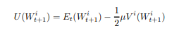
      - Se asume que la riqueza en $\text{t}+\text{1}$ viene dada del rendimiento ponderado por lo que ha invertido en activos nacionales y extranjeros.
      - La proporción que cada agente invierte en el activo nacional depende de:
        - Diferencial de tipos de interés (+).
        - Expectativas de depreciación de la moneda doméstica (i.e. de la diferencia entre el tipo de cambio en el periodo $\text{t}+\text{1}$ y el tipo de cambio hoy).
Considerando todos los agentes de la economía, podríamos hallar la demanda de activos extranjeros.
Se asume que la oferta de activos extranjeros es exógena.
El tipo de cambio sale de igualar demanda de activos extranjeros y oferta de activos extranjeros.
      - El tipo de cambio determinado dependerá de las expectativas de los agentes con respecto al tipo de cambio futuro.
¿Cómo se forman esas expectativas? Hay 2 tipos de agentes: fundamentalistas y chartistas. La idea de distinguir entre ellos fue introducida por Frankel y Froot.
      - Fundamentalistas
        - Los fundamentalistas tratan de predecir el tipo de cambio futuro en base a la diferencia entre el tipo de cambio de mercado y el tipo de cambio fundamental (i.e. prevén que el tipo de cambio de mercado regrese al tipo de cambio fundamental en el futuro). Es decir, introducen una dinámica de reversión a la media del tipo de cambio.
        - El valor esperado de la variación del tipo de cambio futuro vendrá dado por la diferencia entre el valor observado de mercado y el valor fundamental del tipo de cambio (ponderada por un parámetro de velocidad de dispersión).
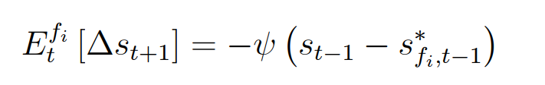
      - Chartistas
        - Los chartistas tratan de predecir el tipo de cambio futuro en base a información histórica sobre el tipo de cambio; se basan en gráficas para analizar movimientos del tipo de cambio. A diferencia de los fundamentalistas, no tienen en cuenta información sobre el tipo de cambio fundamental.
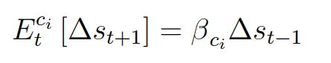
Determinación del tipo de cambio.
Posibilidad de equilibrios múltiples. A grandes rasgos, existen 2 tipos de equilibrio:
- Coexistencia fundamentales y chartistas.
- Chartistas se imponen.
        - Grimaldi y de Grauwe consideran que el hecho de que los fundamentalistas observen la pujanza de los chartistas puede hacerlos desistir de apostar por el retorno al equilibrio, lo que explicaría que durante períodos largos de tiempo, el tipo de cambio se separe considerablemente del que vendría dado por los fundamentales.
Resumen.
En definitiva, estos modelos las interacciones entre agentes heterogéneos puede dar lugar a dinámicas complejas y a un tipo de cambio muy volátil y posiblemente desconectado con los fundamentos económicos.

Interpretación incorrecta – Hodrick
Hodrick (1990) señala que dicha paradoja podría no darse si se tiene en cuenta el término constante de la regresión (el intercepto, ${\text{β}}_{\text{0}}$).
$$\underset{{{\text{s}}^{\text{e}}}_{\text{t}}^{ \text{t+1}}-{\text{s}}_{\text{t}}}{\underbrace{\text{Δ}{\text{E}}_{\text{s}}^{\text{e}}}}={\text{β}}_{\text{0}}+{\text{β}}_{\text{1}}∙\left({\text{f}}_{\text{t}}^{ \text{t+1}}-{\text{s}}_{\text{t}}\right)+\text{ε}$$
Y es que, lo que realmente significa un valor negativo de ${\text{β}}_{\text{1}}$ es que la depreciación esperada será menor cuanto más a descuento esté la moneda nacional (es decir, cuanto mayor sea ${\text{f}}_{\text{t}}^{ \text{t+1}}-{\text{s}}_{\text{t}}$), pero no que haya una apreciación esperada cuando la moneda está a descuento. En efecto, si el término independiente, ${\text{β}}_{\text{0}}$, es positivo y lo suficientemente alto, aun cuando la moneda nacional esté a descuento, podría darse la depreciación esperada.
Y, de hecho, en la práctica, el valor de ${\text{β}}_{\text{0}}$ suele ser positivo y alto.

CONCLUSIÓN
- Recapitulación (Ideas clave):
  - En esta exposición hemos abordado el mercado financiero más grande del mundo, que ha experimentado un crecimiento espectacular en los últimos 30 años.
    - Hemos estudiado los agentes que operan en este mercado:
      - Hemos visto el papel fundamental de los dealers (que generan liquidez en el mercado de divisas), pero también de otros agentes que se benefician de la existencia de liquidez este mercado, así como de los brokers y de los bancos centrales.
    - Después hemos visto algunas de las características definitorias de este mercado:
      - Es el mercado más grande del mundo.
      - Es un mercado abierto las 24 horas.
      - Es un mercado OTC.
      - Es un mercado muy concentrado tanto en divisas como geográficamente.
      - Es un mercado en el que las nuevas tecnologías han tenido un gran impacto.
    - Además, hemos estudiado los instrumentos más utilizados. Por orden de importancia:
      - Foreign Exchange swaps
      - Transacciones spot
      - Forwards
      - Opciones OTC
      - Currency swaps
    - Por añadidura hemos clasificado las operaciones que se producen en este mercado según su finalidad:
      - Operaciones comerciales
      - Operaciones de cobertura
      - Operaciones de provisión de liquidez en divisas
      - Operaciones de acumulación de reservas internacionales
      - Operaciones de arbitraje
      - Operaciones de especulación
    - Finalmente, hemos abordado la hipótesis de eficiencia en los mercados de divisas.
- Relevancia:

- Extensiones y relación con otras partes del temario:
  - ¿Manipula China el yuan?
    - La administración Trump designa a China como manipulador de la divisa tras que el dólar rompiera la barrera de 7 USD/CNY.
    - El yuan no flota libremente, el Banco Popular de China fija tasas de referencia diarias aunque ha dado un poco de margen de fluctuación en las últimas décadas.
    - China solo incumple una de las condiciones del Tesoro Americano para calificarla como manipulador: la existencia de un relevante superávit comercial de China vis à vis los Estados Unidos.
    - El FMI, que monitoriza los desequilibrios externos de los países, concluye que la posición externa de China está en línea con sus fundamentales.
    - Más bien la explicación de la apreciación del dólar hay que encontrarla en su papel relevante como activo de reserva a nivel internacional y a su importancia en el mercado de divisas.
  - Un debate interesante que ha surgido tras la Gran Recesión ha sido que los países ricos también pueden haber intervenido implícitamente en el mercado cambiario a través del Quatitative Easing (QE).
    - En puridad, la intervención en los mercados cambiarios se realiza mediante una gestión de reservas, por lo que altera directamente la oferta/demanda de divisas.
    - Sin embargo, otras políticas como la política monetaria también afectan al mercado cambiario (no afectan a las reservas internacionales sino al crédito interno).
    - Por ejemplo, ha surgido un debate tras la Gran Recesión acerca de los efectos del QE llevado a cabo por la Reserva Federal y por el BCE.
    - Desde un punto de vista teórico, Corsetti (2016) sugiere con un modelo que los países grandes y con una moneda fuerte pueden utilizar el QE como instrumento para conseguir la depreciación de sus monedas y la estabilización del ciclo, aplicando así una política de beggar-thy-neighbour más sutil, pero en espíritu equivalentes a las devaluaciones competitivas prohibidas por el FMI.
    - Este autor, además, encuentra evidencia de que la estrategia de QE llevada a cabo por el BCE ha sido efectiva principalmente a través de la depreciación del euro.
    - Estas formas modernas de intervención han suscitado tensiones entre Mario Draghi (presidente del BCE) y Mnuchin (secretario del Tesoro de Estados Unidos).
- Opinión:

- Idea final (Salida o cierre):

Bibliografía
Tema ICEX-CECO
Aguilar García, E. (2016). Tema 3.B.14: Mercado de divisas: Operaciones e instrumentos. ICEX-CECO.
Tema Juan Luis Cordero Tarifa.
https://www.bde.es/bde/es/areas/estadis/estadisticas-por/operaciones-y-si/relacionados/Encuesta_sobre_l/encuesta-sobre-el-mercado-de-divisas-y-de-derivados-otc-2019-2e10216a589dc61.html
https://www.bis.org/statistics/rpfx22.htm

Preguntas de otros exámenes

Enlace a preguntas tipo test
https://www.quia.com/quiz/6562929.html

Anexos

Anexo 1: Factores que afectan a la curva de demanda de activos domésticos y afectan al tipo de cambio
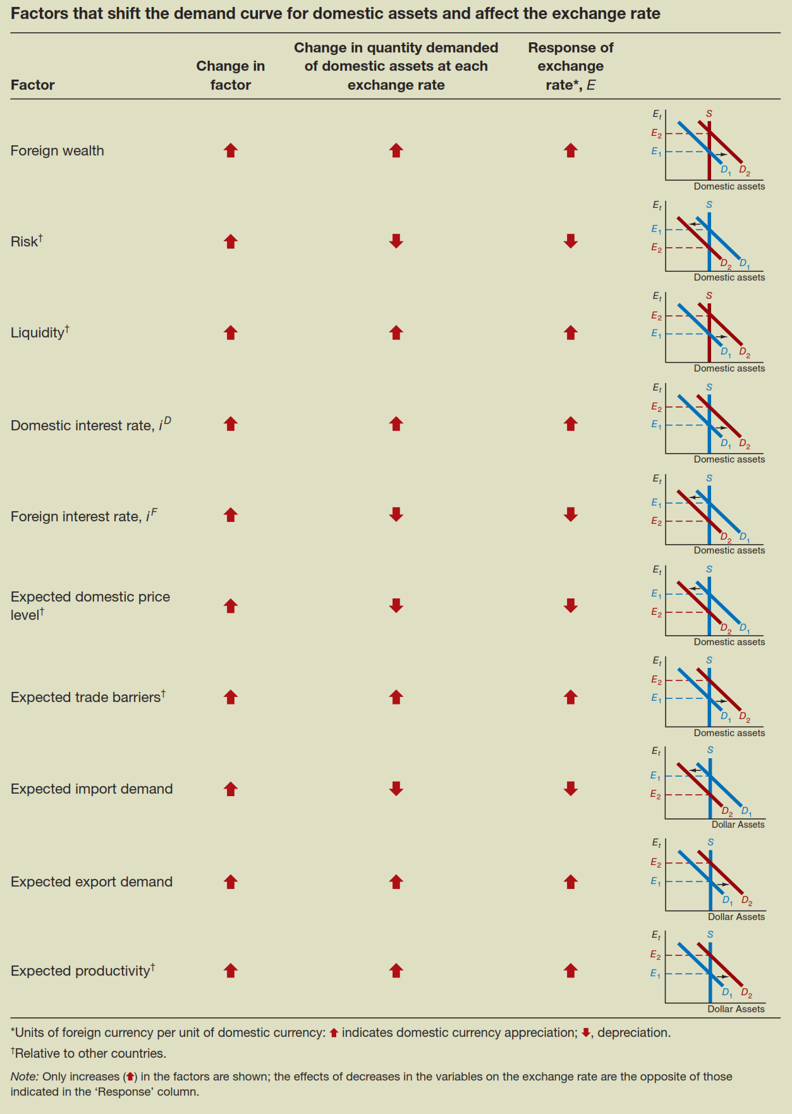
Fuente: Mishkin, F. S., Matthews, K. & Giuliodori, M. (2013). The economics of money, banking and financial markets (European ed). Pearson. p. 395.

Anexo 2: Expectations Hypothesis, Normal Backwardation y Contango
Expectations Hypothesis:
The expectations hypothesis is the simplest theory of futures pricing. It states that the futures price equals the expected value of the future spot price:
$${\text{F}}_{\text{0}}^{\text{T}}={\text{E}}_{\text{T}}\left[{\text{S}}_{\text{T}}\right]$$
Normal Backwardation:
This theory is associated with Keynes and Hicks. They argued that for most commodities there are natural hedgers who wish to shed risk. For example, wheat farmers desire to shed the risk of uncertain wheat prices. These farmers will take short positions to deliver wheat at a guaranteed price. To induce speculators to take the correspondingly long positions, the farmers need to offer them a profit. They will enter the long side of the contract only if the futures price is below the expected spot price of wheat.
$${\text{F}}_{\text{0}}^{\text{T}}<{\text{E}}_{\text{T}}\left[{\text{S}}_{\text{T}}\right]$$
Contango:
The polar hypothesis to backwardation holds that the natural hedgers are the purchasers of a commodity rather than the suppliers. In the case of wheat, we would view grain processors as willing to pay a premium to lock in the price that they must pay for wheat. These processors hedge by taking a long position in the futures markets.
$${\text{F}}_{\text{0}}^{\text{T}}>{\text{E}}_{\text{T}}\left[{\text{S}}_{\text{T}}\right]$$
Imagen 7.– Expectation hypothesis, normal backwardation y contango
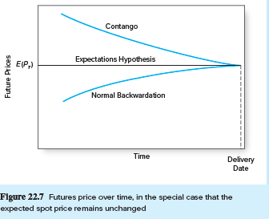
Fuente: Bodie, Z., Kane, A. & Marcus, A. J. (2021). Investments (Twelfth edition, International student edition). McGraw-Hill.

Paul Volcker fue el 12º presidente de la Reserva Federal de los Estados Unidos entre 1979 y 1987.
Debido a estos argumentos, es evidente la relevancia del problema de la determinación del tipo de cambio y, en particular, de su valor de equilibrio en un régimen de tipo de cambio flexible. Sin embargo, también es de gran relevancia bajo un régimen de flexibilidad limitada e incluso bajo tipos de cambio fijos (si el tipo de cambio fijado no es el de equilibrio, el mercado ejercerá presión sobre él, forzando a las autoridades monetarias a intervenir en el mercado de divisas…).
El acuerdo de Bretton Woods toma el nombre de la ciudad de New Hampshire donde tomaron lugar las negociaciones y se firmó el acuerdo final en 1944.
Bank for International Settlements (2022). OTC foreign exchange turnover in April 2022. BIS. https://www.bis.org/statistics/rpfx22_fx.pdf
Al estudiar los problemas de la economía monetaria internacional, resulta indispensable tener en cuenta que todos los países (o grupos de países formando una unión monetaria) tienen su unidad monetaria y que la mayoría del comercio internacional no es trueque, sino que es realizado mediante el intercambio de bienes y servicios a cambio de distintas divisas. Además, hay transacciones económicas internacionales de carácter puramente financiero que implican el intercambio de distintas divisas. Esto justificaría la voluntad de los agentes de poseer divisas.
Una transacción económica es la transferencia de un agente económico a otro del derecho sobre un bien, la provisión de un servicio o el derecho sobre un activo, teniendo valor económico. Incluye tanto transferencias reales (i.e., transferencias de derechos sobre bienes y provisiones de servicios) como transferencias financieras (i.e. de dinero, créditos y activos financieros en general). Las transacciones pueden conllevar un pago (transferencias bilaterales) o no (transferencias unilaterales, como los regalos). Lo que hace que una transacción económica sea internacional es el hecho de que las partes involucradas son residentes de países distintos.
También es importante distinguir entre: - Divisas convertibles: Son aquellas que pueden ser intercambiadas libremente por otras monedas sin que existan restricciones a la realización de pagos y transferencias ni esté sujeta a controles cambiarios. Así, su precio es determinado libremente en el mercado. - Divisas no convertibles: Son aquellas divisas que están sometidas a algún tipo de restricción.
El renminbi (literalmente, ‘moneda del pueblo’) es la moneda de curso legal de la República Popular China y es emitida por el Banco Popular de China. El yuan (código CNY) es la unidad básica del renminbi, nombre por el que también se conoce a la moneda.
La importancia del dólar radica entre otras razones en que es la moneda de referencia utilizada para calcular estos tipos de cambio cruzados. A su vez, este hecho es una consecuencia de la hegemonía del dólar como moneda predominante en el sistema monetario internacional.
FOREX.com (2016). Trading forex. https://www.forex.com/ie/trading-academy/courses/introduction-to-financial-markets/trading-forex/
Disclaimer: Definimos el tipo de cambio como el tipo de cambio directo (o europeo o continental – Price quotation system), de forma que indicamos cuántas unidades de divisa nacional necesitamos para comprar una divisa extranjera (i.e. el precio de la divisa extranjera en términos de divisa local). Recientemente, ha ido ganando peso la definición alternativa de tipo de cambio, tipo de cambio indirecto (o americano o anglosajón – Volume quotation system), que expresa cuantas unidades de divisa extranjera son necesarias para comprar una unidad de moneda local. Es por ello que es necesario hacer este disclaimer, ya que los profesores que formen parte del tribunal pueden no estar habituados a esta expresión del tipo de cambio. La definición que usamos nosotros implicará que un aumento en el tipo de cambio ($\text{↑}\text{E}$) suponga una depreciación, ya que será necesaria más moneda doméstica para comprar una unidad de divisa extranjera.
Cada día se negocian 7,5 billones de dólares, más de 6 veces el PIB de España.
El renminbi (literalmente, ‘moneda del pueblo’) es la moneda de curso legal de la República Popular China y es emitida por el Banco Popular de China. El yuan (código CNY) es la unidad básica del renminbi, nombre por el que también se conoce a la moneda.
La cámara de compensación es el órgano a través del cual se realizan los contratos de derivados y la entrega de los títulos subyacentes. La cámara se convierte en el comprador del vendedor y en el vendedor del comprador. La cámara nunca compra o vende un contrato por sí misma, sino que media entre 2 contrapartes, por lo que siempre tiene una posición neta nula en el mercado. Al número de contratos existentes en un momento determinado se le conoce como volumen abierto. Para limitar el riesgo de contrapartida, la cámara exige a cada parte que abra una cuenta específica para sus operaciones con derivados, y que haga un depósito inicial en concepto de garantía (el margen inicial o de desempeño). Durante el período que va desde la firma del contrato hasta su vencimiento, la cámara realiza una liquidación diaria de las pérdidas y ganancias (mark-to-market). 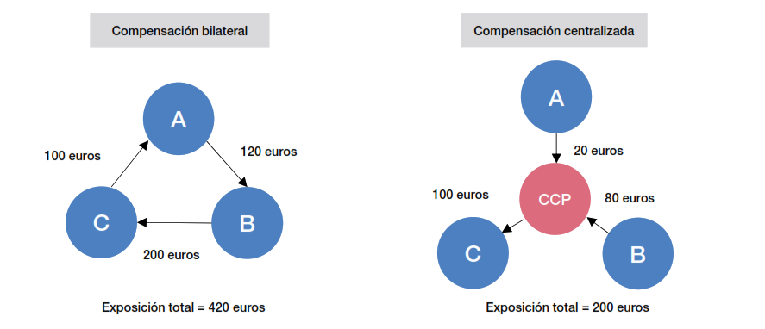 Fuente: Núñez Ramos, S. & Valdeolivas, E. (2019). Las entidades de contrapartida central: Beneficios, costes y riesgos. Estabilidad financiera, 36, pág. 82.
Estados Unidos adoptó la ley Dodd-Frank para incorporar entre otras cosas estas cámaras de compensación en algunos mercados OTC, pero ha eximido a los segmentos spot y forward.
Los 3 dealers más grandes son Deutsche Bank, Citibank y Barclays.
Los dealers también realizan operaciones especulativas pero por poco tiempo. Suele haber una cierta cobertura.
Los volúmenes son tan grandes que no se suelen aplicar comisiones. Market makers earn a profit through the spread between the securities bid and offer price. Because market makers bear the risk of covering a given security, which may drop in price, they are compensated for this risk of holding the assets. For example, consider an investor who sees that Apple stock has a bid price of $50 and an ask price of $50.10. What this means is that the market maker bought the Apple shares for $50 and is selling them for $50.10, earning a profit of $0.10. https://www.investopedia.com/terms/m/marketmaker.asp#:~:text=Market%20makers%20earn%20a%20profit%20through%20the%20spread%20between%20the,risk%20of%20holding%20the%20assets.
Las operaciones interdealers pueden ser tanto directamente en el mercado OTC como indirectamente a través de mercados de órdenes limitadas organizados por brokers. Las órdenes limitadas simplemente indican el precio al que el creador de mercado está dispuesto a comprar o vender una cantidad de divisa. El conjunto de órdenes limitadas representan la oferta de liquidez. Las órdenes se mantienen en este libro hasta que se ejecutan o cancelan.
La actividad de un banco custodio suele ser muy desconocía, pero sin embargo, es transcendental en el sistema financiero. El banco custodio se ocupa de tomar los valores en depósito, calcular el valor de las cartera, cobrar los dividendos, los cupones, los intereses, realizar gestiones de retenciones fiscales…
Desde 1990 destaca el aumento del peso de las instituciones financieras que constituyen intermediarios no bancarios y la reducción de los agentes no financieros. La última década ha visto la incorporación tanto de operadores minoristas como de operadores informáticos automatizados conocidos como operadores algorítmicos.
En España, la banca de inversión se encuadra dentro del esquema de banca universal, de tal forma que los grandes bancos nacionales (Santander, BBVA, La Caixa…) la realizan con importantes departamentos internos. La separación entre banca comercial y de inversión no existe a nivel jurídico en España. Sin embargo, de facto sí que existe. Por ejemplo, LiberBank no tiene banca de inversión o si la tiene será muy pequeña.
Las IIC se dividen en sociedades de inversión y fondos: - Sociedades de inversión: Son sociedades anónimas. - Fondos: No tienen personalidad jurídica, además, el capital mínimo para operar es mayor que en el caso de las sociedades de inversión. Asimismo, las IIC se dividen en no libres y libres: - IIC no libres: Fondos de inversión y SICAVs (tienen determinadas restricciones). - IIC libres: hedge funds (menos reguladas). Se usa fondos de inversión libres en derecho mercantil.
No buscan rentabilidad en spread sino en movimientos. Esto puede llevar a problemas de liquidez por la demanda de reembolso de los partícipes.
Soros consideraba que la libra estaba sobreevaluada dado que el Banco de Inglaterra se negaba a devaluar la libra debido a la participación del Reino Unido en el SME. Un mes después, Soros cerró su posición con unas ganancias de más de 2 mil millones de dólares. Sin embargo, esta estrategia es altamente arriesgada. Por ejemplo, el propio Soros posteriormente perdió más de mil millones de dólares durante la crisis financiera rusa de 1998.
El high frequency trading también existe en los mercados de acciones.
Liquidity lines between central banks are well-established instruments in the central banking policy toolkit, aimed at alleviating tensions in international funding markets. They are framework agreements that enable central banks to receive currencies issued by other central banks in exchange for some form of collateral based on predefined terms. Two basic types of financial instrument can be used to establish a liquidity line: a swap agreement and a repurchase agreement. Swap and repo lines have been increasingly used by the ECB and other major central banks since the global financial crisis in 2008-09. The ECB is part of a swap-line network consisting of standing bilateral arrangements with five other major central banks (the Bank of Canada, the Bank of Japan, the Swiss National Bank, the Bank of England and the Federal Reserve System). In response to the coronavirus (COVID-19) crisis, the ECB swiftly reactivated existing swap lines with a number of central banks and also set up new ones. In addition to this, the ECB set up new bilateral repo lines with several non-euro area central banks. The Eurosystem’s swap and repo lines are used as monetary policy instruments and as stabilising tools in times of stress on the global financial markets. When the ECB provides euro to non-euro area central banks, the liquidity lines address possible euro liquidity needs in non-euro area countries in the event of market dysfunctions. They therefore prevent spillback effects on euro area financial markets and economies that might adversely impact the smooth transmission of the ECB’s monetary policy. The lines also prevent euro liquidity shortages from turning into financial stability risks. When the ECB receives foreign currency from another central bank (e.g. US dollars from the Federal Reserve System) and provides euro as collateral, the liquidity lines ensure the continuous provision of loans in foreign currency. This prevents abrupt deleveraging, extreme price movements and interruptions in the flow of credit resulting from tensions in international funding markets. https://www.ecb.europa.eu/mopo/implement/liquidity_lines/html/index.es.html
El tipo de interés repo es el que fijan los bancos centrales para la recompra de deuda pública nacional. Son operaciones de venta con pacto de recompra de los bancos comerciales con los bancos centrales. En esencia, un repo es una operación en la que un participante en el mercado toma prestados fondos de otro participante a cambio de activos de garantía. A diferencia de los tipos de interés a los que tenemos acceso las personas de a pie, que se fijan teóricamente por el mercado, el tipo repo lo fija un banco central en su jurisdicción, y los bancos comerciales que operen en dicha jurisdicción podrán tener acceso al tipo de interés repo. Repo es una abreviatura de la palabra inglés “repossession” que significa retomar. El tipo repo es un instrumento financiero que se utiliza para financiar la compra de letras y bonos del Tesoro. Cuando los bancos necesitan financiación, pueden acudir al mercado interbancario y pedir prestado dinero a otros bancos. Si hay escasez de una divisa, los bancos pueden tener dificultades para obtener la financiación que necesitan y, por lo tanto, el tipo repo puede subir. Esto se debe a que los bancos que tienen la divisa escasa tendrán que pagar más para obtener la financiación que necesitan.
Mientras que el balance del Banco Central se puede expandir o reducir en función de las necesidades del sistema financiero, el sistema de cuotas limita la potencia de actuación del FMI al importe del stock depositado por el conjunto de los socios, reduciendo el papel del FMI como prestamista de última instancia.
Dada la importancia de contar con mecanismos de gestión de crisis adecuados a escala internacional, tiene sentido explorar posibles alternativas para ajustar el sistema actual de provisión de dólares para que alcance a un mayor número de países y reducir la fuerte asimetría del modelo actual (algunos países no tienen acuerdos bilaterales con la Reserva Federal).
https://www.bde.es/f/webbde/SES/Secciones/Publicaciones/PublicacionesSeriadas/DocumentosOcasionales/20/Fich/do2025.pdf
Se podría expresar un ejemplo de la siguiente manera: ${\text{GBP}}/{\text{CAD}}={\text{GBP}}/{\text{USD}}∙{\text{USD}}/{\text{CAD}}$ [ver Gandolfo, págs. 15-18].
Para evitar confusión recordamos la diferencia entre movilidad perfecta de capital y sustituibilidad perfecta: - La movilidad perfecta de capital significa que la composición actual de la cartera se ajusta instantáneamente a la deseada. Esto implica que –si asumimos que no hay riesgo de impago o controles de capital futuros, etc.– la Paridad Cubierta de Intereses debe prevaler. - Sustituibilidad perfecta es un supuesto más fuerte, ya que significa que los tenedores de bonos se muestran indiferentes acerca de la composición de su cartera (por supuesto, siempre que tengan la misma tasa de rentabilidad esperada). Por lo tanto, la sustituibilidad perfecta implica que la Paridad Descubierta de Intereses debe prevaler.
Si está dispuesto a asumir riesgo cambiario (es decir, si está especulando), entonces convertirá su retorno en moneda nacional al tipo de cambio spot vigente cuando venza la inversión, es decir, ${\text{s}}_{\text{t}\text{+}\text{1}}$. En este caso, como no conoce con certidumbre este tipo de cambio, utilizará la expectativa que se forme de este ${\text{E}}_{\text{t}}\left[{\text{s}}_{\text{t+1}}\right]$. Este caso da lugar a la Paridad Descubierta de Intereses (PDI), de acuerdo con la cual: $$\boxed{\left(\text{1}+\text{i}\right)=\left(\text{1}+\text{i*}\right)∙\frac{{\text{E}}_{\text{t}}\left[{\text{s}}_{\text{t+1}}\right]}{{\text{s}}_{\text{t}}}}$$ Aproximando por una serie de Taylor obtenemos: $$\text{i}-\text{i*}≈\underset{\text{Tasa de depreciación esperada}≡{\text{γE}}^{\text{e}}}{\underbrace{\frac{{\text{E}}_{\text{t}}\left[{\text{s}}_{\text{t+1}}\right]-{\text{s}}_{\text{t}}}{{\text{s}}_{\text{t}}}}}$$
Nótese que $\text{ln}\left(\text{1}+\text{i}\right)≅\text{i}$, si $\text{i}$ es pequeño. Asimismo, utilizando esta misma regla, $\text{ln}\left(\frac{{\text{f}}_{\text{t}}^{ \text{t+1}}}{{\text{s}}_{\text{t}}}\right)≡\text{ln}\left(\text{1}+\frac{{\text{f}}_{\text{t}}^{ \text{t+1}}-{\text{s}}_{\text{t}}}{{\text{s}}_{\text{t}}}\right)≅\frac{{\text{f}}_{\text{t}}^{ \text{t+1}}-{\text{s}}_{\text{t}}}{{\text{s}}_{\text{t}}}$ Haciendo uso de esto: $$\left(\text{1}+\text{i}\right)=\left(\text{1}+\text{i*}\right)∙\frac{{\text{f}}_{\text{t}}^{ \text{t+1}}}{{\text{s}}_{\text{t}}}\underset{⇒}{ \begin{aligned}\text{tomando} \\ \text{logaritmos}\end{aligned} }\text{ln}\left(\text{1}+\text{i}\right)=\text{ln}\left(\text{1}+\text{i*}\right)∙\text{ln}\left(\text{1}+\frac{{\text{f}}_{\text{t}}^{ \text{t+1}}-{\text{s}}_{\text{t}}}{{\text{s}}_{\text{t}}}\right)⟹\text{i}-\text{i*}≅\frac{{\text{f}}_{\text{t}}^{ \text{t+1}}-{\text{s}}_{\text{t}}}{{\text{s}}_{\text{t}}}$$ Otra manera de verlo es: $$\left(\text{1}+\text{i}\right)=\left(\text{1}+\text{i*}\right)∙\frac{{\text{f}}_{\text{t}}^{ \text{t+1}}}{{\text{s}}_{\text{t}}}⟹\frac{\left(\text{1}+\text{i}\right)}{\left(\text{1}+\text{i*}\right)}=\frac{{\text{f}}_{\text{t}}^{ \text{t+1}}}{{\text{s}}_{\text{t}}}\underset{⇒}{ \frac{\text{1}+\text{x}}{\text{1}+\text{y}}≅\text{1}+\text{x}-\text{y} }\text{1}+\text{i}-\text{i*}≅\frac{{\text{f}}_{\text{t}}^{ \text{t+1}}}{{\text{s}}_{\text{t}}}\underset{⇒}{ -\text{1} }\text{i}-\text{i*}≅\frac{{\text{f}}_{\text{t}}^{ \text{t+1}}-{\text{s}}_{\text{t}}}{{\text{s}}_{\text{t}}}$$
Los High Frequency Traders sólo representan una pequeña porción del total. Sin embargo, son responsables de alrededor de 2/3 de las operaciones que tienen lugar en el mercado de valores.
El Flash Crash del 6 de mayo de 2010, también conocido como el Crash de 2:45, el Flash Crash de 2010 o simplemente el Flash Crash, fue una quiebra financiera estadounidense que tuvo lugar el 6 de mayo de 2010 en el que el índice Dow Jones Industrial Average se desplomó cerca de 1.000 puntos, aproximadamente un 9 %, para recuperar esa pérdida escasos minutos. Fue la segunda mayor caída en puntos, 1.010,14 puntos, y el mayor desplome diario, 998,5 puntos, en una base intradía en la historia del Promedio Industrial Dow Jones.
En el debate desarrollado en 2008 y 2009 en torno al estímulo fiscal y la política monetaria expansiva aplicada por los gobiernos para contener la crisis en el mundo occidental y en los países asiáticos, los argumentos más utilizados fueron de tipo histórico. Los polemistas reconocían que la teoría actual tenía poco (o nada) que ofrecer para solucionar la crisis. Toda la parafernalia matemática de los modelos de los mercados eficientes y de las expectativas racionales, que habían servido de base para las políticas liberales de las 3 décadas previas, se derrumbaron como un castillo de naipes con la crisis iniciada en 2007. No obstante, aunque Justin Fox (2009) consideró que esa teoría formulada por Eugene Fama sobre los mercados eficientes, que inspiró la doctrina desreguladora de Alan Greenspan y del consenso de Washington, quedó refutada por la catástrofe financiera de 2008, John Quiggin (2010) la incluye entre las «doctrinas zombie», caracterizadas poque siguen vivas entre los académicos universitarios, a pesar de haber sido desacreditadas por la realidad económica.
Que no existan posibilidades de arbitrar no quita que se puedan obtener remuneraciones positivas a largo plazo. Los agentes que mejor absorban el riesgo o que invierten a un plazo mayor podrán obtener rendimientos positivos. Sin embargo, no tendría fundamento la gestión activa de carteras.
La eficiencia de los mercados como ausencia de arbitraje no requiere racionalidad de todos los agentes ni que los precios no se muevan de manera salvaje sin una relación directa con cambios en los fundamentales: se puede dar ausencia de arbitraje en cuestiones donde existen burbujas.
La definición de eficiencia como ausencia de arbitraje también implica que los precios en los mercados financieros se comportan como una martingala, es decir, la esperanza del precio de mañana es el precio de hoy. Pero es una martingala peculiar, pues la esperanza debe ser tomada con respecto a una distribución de probabilidad específica que Harrison y Kreps definieron en 1979: la medida de martingala equivalente. En particular, esta distribución de probabilidad permite que sea perfectamente posible tener predictibilidad en los precios de los activos ya que corrige por la tolerancia de los agentes al riesgo.
Una rama de la literatura iniciada por Roll (1977) mantiene que los mercados financieros internacionales son eficientes y por eso las desviaciones de la PPA (el tipo de cambio real) deben seguir un paseo aleatorio. A veces se le denomina PPA ex ante o PPA de mercados eficientes. Parte de los supuestos de expectativas racionales y cumplimiento de la PDI. Siguiendo a Roll, supongamos que los agentes dormán sus expectativas racionalmente y que participan en la compra especulativa de bienes. Un agente nacional puede comprar un bien extranjero y mantenerlo un periodo. El rendimiento nominal esperado de esa estrategia, expresado en moneda extranjera será igual a la inflación esperada en el extranjero. Para expresarlo en moneda doméstica habrá que tener en cuenta los cambios esperados en el tipo de cambio y en los precios domésticos de forma que el rendimiento esperado para un residente nacional al especular con un bien extranjero será: $${\text{E}}_{\text{t}}\left[\text{Δ}{\text{p*}}_{\text{t+1}}\right]+{\text{E}}_{\text{t}}\left[\text{Δ}{\text{s}}_{\text{t+1}}\right]-{\text{E}}_{\text{t}}\left[\text{Δ}{\text{p}}_{\text{t+1}}\right]$$ Teniendo en cuenta la definición del tipo de cambio real (en logs): ${\text{q}}_{\text{t}}={\text{s}}_{\text{t}}-{\text{p}}_{\text{t}}+{\text{p*}}_{\text{t}}$ obtenemos: $${\text{E}}_{\text{t}}\left[\text{Δ}{\text{q}}_{\text{t+1}}\right]=\text{0}$$ Lo que implica que ${\text{q}}_{\text{t}}$ sigue un paseo aleatorio: ${\text{q}}_{\text{t+1}}={\text{q}}_{\text{t}}+{\text{η}}_{\text{t+1}}$, donde ${\text{η}}_{\text{t+1}}$ es un error de previsión con expectativas racionales tal que ${\text{E}}_{\text{t}}\left[{\text{η}}_{\text{t+1}}\right]=\text{0}$. Esto significa que la mejor predicción del tipo de cambio real futuro será el tipo de cambio real actual y que ante cualquier desviación de la PPA, no se producirá un proceso de reajuste o reversión a la media. Un shock que afecte al tipo de cambio real tendrá efectos permanentes. De acuerdo con este enfoque, el cumplimiento de la PPA a largo plazo sería incompatible con la eficiencia de los mercados (otros autores no comparten esta conclusión). Los resultados empíricos sugieren que la PPA es una buena primera aproximación al comportamiento a largo plazo de los tipos de cambio y que el proceso de ajuste hacia ese nivel parece presentar no linealidades. Estos modelos no lineales parecen la línea de trabajo más prometedora en estos momentos. La mayoría de los modelos del tipo de cambio real se centran en los determinantes reales (frente a los nominales) del tipo de cambio ajustado por el nivel de precios. La PPA es una versión particularmente simple donde se supone que el tipo de cambio real es constante. https://en.wikipedia.org/wiki/Roll%27s_critique https://www.investopedia.com/terms/r/rollscritique.asp
If investors are risk neutral and have rational expectations, then the market’s forecast of the future exchange rate is implicit in international differences in interest rates. To see this, suppose that the one-year dollar interest rate is 10 %, and that the comparable German mark interest rate is 7 %. The dollar interest differential is then said to be 3 %. Risk neutral, rational investors then must expect the dollar to depreciate against the mark by 3 % over then next year. This amount of depreciation would be just enough to equalize the expected returns on dollar and mark denominated deposits. If instead these investors expected a different rate of dollar depreciation, say 4 %, they would all wish to borrow in dollars and lend in marks. Consequently, dollar interest rates would tend to rise and mark interest rates would tend to fall until the interest differential also became 4 %. This simple relationship between interest differentials and expected currency depreciation is called uncovered interest parity (uncovered because forward markets are not used as a hedge). Thus, uncovered interest parity implies that the interest differential is an estimate of the future exchange rate change. If expectations are rational, then this estimate of future exchange rate changes provided by the interest differential should be unbiased. Unbiasedness is usually tested by regressing the change in the exchange rate on the interest differential.
“The average coefficient across some 75 published estimates is −0.88. A few are positive, but not one is equal to or greater than the null hypothesis of ${\text{β}}_{\text{1}}=\text{1}$” Froot y Thaler (Anomalies: Foreign Exchange, 1990)
Otro fenómeno que señala al incumplimiento de la PDI (y por tanto indica que el tipo de cambio forward no es un buen predictor del tipo de cambio esperado futuro) es el éxito empírico de operaciones de carry trade. El carry trade consiste en endeudarse en una divisa con bajos tipos de interés para invertir en activos denominados en una divisa con altos tipos de interés. Según la PDI, el diferencial de tipos de interés debe ser igual a la depreciación esperada de la divisa cuyos tipos de interés son más elevados. Por tanto, si se cumpliese la paridad descubierta de intereses, una operación de carry trade debería esperar unas ganancias netas nulas. Esta práctica cuenta con cierto éxito debido a la paradoja del margen forward (las divisas con tipos de interés más elevados tienden a apreciarse y no a depreciarse). En consecuencia, históricamente las estrategias de carry trade se han visto recompensadas con rendimientos positivos.
En caso de prima de riesgo, tendríamos: $$\begin{matrix}\left(\text{1}+\text{i}\right)=\left(\text{1}+\text{i*}\right)∙\frac{{\text{f}}_{\text{t}}^{ \text{t+1}}}{{\text{s}}_{\text{t}}} \text{y } \left(\text{1}+\text{i}\right)=\left(\text{1}+\text{i*}\right)∙\frac{{{\text{s}}^{\text{e}}}_{\text{t}}^{ \text{t+1}}}{{\text{s}}_{\text{t}}}+\text{δ} \\ ⇓ \\ {\text{f}}_{\text{t}}^{ \text{t+1}}={{\text{s}}^{\text{e}}}_{\text{t}}^{ \text{t+1}}+\text{δ}\end{matrix}$$
The Peso problem in finance is a problem which arises when “the possibility that some infrequent or unprecedented event may occur affects asset prices”. The difficulty or impossibility of predicting such an event creates problems in modeling the economy and financial markets by using the past. It is useful in various contexts, in particular, in analyzing the forward premium anomaly.
https://www.ifo.de/DocDL/cesifo1_wp1849.pdf
https://www.ft.com/content/2af0a718-17ce-11e8-9e9c-25c814761640

